Northern Gales

Μάθημα:

Τεχνολογίες Ανάπτυξης Ηλεκτρονικών Παιχνιδιών

Υπεύθυνος Καθηγητής:

Καθηγητής Θέμης Παναγιωτόπουλος

Ονοματεπώνυμο:

Τσοροτιώτης Ερρίκος

ΑΜ:

Π16151

Ημερομηνία Παράδοσης:

13/10/2021

Πίνακας Περιεχομένων

[Εισαγωγή 3](#_Toc85020324)

[Περιγραφή του Προβλήματος 4](#_Toc85020325)

[Ανάλυση 7](#_Toc85020326)

[Σχεδίαση 8](#_Toc85020327)

[Υλοποίηση 8](#_Toc85020328)

[Εκτέλεση 32](#_Toc85020329)

[Κάλυψη Κριτηρίων 38](#_Toc85020330)

[Βιβλιογραφία 41](#_Toc85020331)

# Εισαγωγή

Στόχος της εργασίας ήταν η δημιουργία ενός παιχνιδιού που θα δίνει επιλογές και ελευθερία στον παίκτη. Εκείνος θα επιλέγει πως θα παίξει το παιχνίδι, αν θέλει να μάθει όλη την ιστορία ή να κατευθυνθεί αμέσως στο τέλος του παιχνιδιού. Αυτό από μόνο του θα δίνει στον χρήστη την δυνατότητα να επιλέξει εκείνος την δυσκολία , καθώς το παιχνίδι έχει στηθεί έτσι ώστε να του δίνει τα κατάλληλα εργαλεία για να κάνει ευκολότερη την πορεία του. Η εργασία θα πραγματοποιηθεί στο περιβάλλον της Unity και ο κώδικας θα είναι γραμμένος σε γλώσσα C#.

# Περιγραφή του Προβλήματος

Για την εκπόνηση επιλέχθηκε η πρώτη άσκηση της απαλλακτικής εργασίας.

«Το μάθημα θα εξεταστεί αποκλειστικά με την πραγματοποίηση απαλλακτικής εργασίας (ατομικά ή σε ομάδες έως 3 ατόμων). Το αντικείμενο της εργασίας είναι η δημιουργία ενός 2D ή 3D παιχνιδιού χρησιμοποιώντας την πλατφόρμα της Unity 3D.

Το παιχνίδι πρέπει οπωσδήποτε να διαθέτει (όταν είναι εφαρμόσιμο αυτό):

• Εισαγωγική Οθόνη (Entry Screen)

• Μενού Εισαγωγικής Οθόνης {Start, Continue, Preferences, Difficulty (Easy, Moderate, Expert), Quit}

• Help screen που θα κάνει pause το παιχνίδι, θα εμφανίζεται με χρήση του πλήκτρου F1 (F1 Keystroke) και θα δείχνει την λειτουργικότητα των πλήκτρων, τους κανόνες του παιχνιδιού, τον στόχο του παίκτη, κ.λπ.

• In-game οθόνη με Μενού {Save, Load, Preferences, Continue, Quit} που θα κάνει pause το παιχνίδι, και θα εμφανίζεται με χρήση του πλήκτρου F2 (F2 Keystroke)

• Έξοδος από το παιχνίδι με την χρήση του πλήκτρου Esc οπότε θα εμφανίζεται η εισαγωγική οθόνη με το μενού της Το παιχνίδι μπορεί προαιρετικά να διαθέτει ένα εξελιγμένο HUD Interface (ή ιδέες από αυτό)

• Παράδειγμα Ιδανικού Basic Game HUD Interface

1. Character Status Window : Displays Character name, level, current health (HP), current mana (MP), and stamina(SP).

2. Target Page : Displays vitals for targeted enemy or player (name, status, characteristic).

3. Buff/DeBuff Check : Shows current buff (or de-buff) effect and the remaining time.

4. Hotkey Bars (P) : Emotes, basic behaviors, skills, magic, and consumable items, weapons, gears may be dragged into the hotkey slots and activated using the numerical keys (1,2,3 - 0) on the top of your keyboard. A second bar to the player's HUD (these slots are activated using the number-pad keys).

5. Character Name : The name of the player character. Identity code or rank may appear along the sides of the name while in a party or in player-versus-player (PvP) mode.

6. Minimap (V) : Indicates enemy Locations, NPCs, quests, and quest rewards.

7. Function Buttons from right to left (F10-F9-…-F1) : Options, Quest, Basic Actions, Skills, Inventory, Item Shop, In-Game Menu, Help Screen.

8. Shop : This is where players can buy various items, gears, weapons, pots, consumables, weapons, gears, ...

9. Level Bar : The percentage of experience gained towards the next level.

10. Stats Screen : The current status of your character including class, level, title, stats and other useful information.

• Inventory Screen : Whatever is carried by the character (m x n πινακας)

Το Ιδανικό Basic Game HUD Interface έχει αρκετή δουλειά για να αναπτυχθεί και θα μπορούσε να αποτελέσει από μόνο του απαλλακτική εργασία. Για τους υπόλοιπους είναι ιδέες που μπορείτε να χρησιμοποιήσετε (εφόσον εφαρμόζονται) στο παιχνίδι σας ή στις πτυχιακές σας.»

Έτσι λοιπόν πρέπει να δημιουργηθεί ένα παιχνίδι με interface φιλικό προς τον χρήστη , το μενού να είναι ξεκάθαρο και όπως τονίζεται στα κριτήρια αξιολόγησης να :

* Περιέχει Αληθοφάνεια
* Έχει περιεχόμενο που θα θυμίζει τον φυσικό, “πραγματικό” κόσμο
* Είναι πλήρες το περιβάλλον του παιχνιδιού
* Να χαρακτηρίζεται ο σχεδιασμός του χώρου από ακρίβεια και λεπτομέρεια
* Να είναι ευπαρουσίαστος ο χώρος και να μην χαρακτηρίζεται από αισθητικές ακρότητες
* Να είναι πρωτότυπη η υλοποίηση
* Να χαρακτηρίζεται από χρηστικότητα
* Μέσω της κίνησης(animation) να περιέχει αναπαραστάσεις κινούμενων στοιχείων, ώστε να δημιουργεί στον χρήστη την εντύπωση ότι συμμετέχει σε ένα δυναμικό, εξελισσόμενο με το χρόνο, κόσμο.
* Να περιέχει συστατικά με λειτουργικότητα

# Ανάλυση

Τεχνικά χαρακτηριστικά Η/Υ:

Device name DESKTOP-6JK7834

Processor AMD Ryzen 5 3600X 6-Core Processor (3.80 GHz)

GPU Nvidia GTX 1070 (8GB VRAM)

Installed RAM 16.0 GB

System type 64-bit operating system, x64-based processor

Monitor LG UL600

Resolution 3840 × 2160

Έκδοση Unity: 2019.4.4f1

Η ιστορία πίσω από το παιχνίδι:

Βρισκόμαστε στον 9ο αιώνα μ.Χ. Η εισβολή των βόρειων ευρωπαίων έχει ήδη ξεκινήσει και πλέον απειλεί και το νησί της Βρετανίας. Στην αγγλία όμως αντιμετωπίζουν μεγάλη αντίσταση, χάνοντας στην πορεία τους αρχηγούς τους ,και πλέον θέτουν ως στόχο την Ιρλανδία, την Σκοτία και την Ουαλία(αν και σε λιγότερο βαθμό). Η δικιά μας ιστορία λαμβάνει χώρα σε ένα μικρό νησί έξω από την Ουαλία , το Skokholm, οι κάτοικοι του οποίου βιοπορίζονται με το εμπόριο σιτηρών και ψαριών. Η ίδια η Ουαλία δεν το θεωρεί σημαντικό, και έχει στείλει ως μοναδικό φρουρό ένα νεαρό παιδί, που μόλις τελείωσε την εκπαίδευση του. Είναι λοιπόν δικό του καθήκον να επαναφέρει την ειρήνη στο νησί και τους κατοίκους του.

# Σχεδίαση

Η σχεδίαση του παιχνιδιού έχει επιρροές από παλιά action/rpg’s όπως το The legend of Zelda A Link To The Past.Έτσι λοιπόν η κάμερα είναι τοποθετημένη σε top-down view ,με ένα μικρό delay στο follow του παίκτη για να δώσει αυτό το ρετρό στοιχείο. Το text του παιχνιδιού και αυτό είναι σε ρετρό στυλ. Το text μάλιστα εμφανίζεται γράμμα-γράμμα και το textbox έχει δικό του animation για να εμφανίζεται και να κρύβεται ομαλώς. Όσων αφορά το art direction ,επιλέχθηκαν low-poly assets, και για να δώσουν ένα πιο ευχάριστο περιβάλλον, αλλά και για να είναι προσιτό και playable το παιχνίδι σε διάφορες συσκευές.To User Interface περιλαμβάνει μία μπάρα ζωής(πάνω αριστερά), καθώς και ένα minimap (πάνω δεξιά). Θεωρήθηκε και υλοποιήθηκε ένα save point αντικείμενο , το οποίο θα υπήρχε σε διάφορα μέρη του χάρτη, αλλά από την στιγμή που οι οδηγίες για το save και το load ήταν συγκεκριμένες απορρίφθηκε. Επίσης απορρίφθηκε το shop, διότι θα παραβίαζε το κριτήριο της αληθοφάνειας. Δεν γινόταν να λειτουργούσε ένα μαγαζί ,ενώ το νησί βρισκόταν σε κατάσταση πολιορκίας. Οπότε κατέληξα στην δημιουργία ενός dungeon , όπου ο χρήστης όταν φτάσει στο τέλος του θα αποκτά ένα πολύ δυνατό όπλο. Αυτό το όπλο θα μπορεί να το επιλέξει από το inventory, το οποίο και αυτό θα περιέχει δύο σπαθιά και δύο ασπίδες. Όσων αφορά το μενού, και αυτό έχει ρετρό γραμματοσειρά και δίνει στον χρήστη την επιλογή αλλαγής δυσκολίας, έντασης ήχου, ποιότητας γραφικών , καθώς και την επιλογή έναρξης του παιχνιδιού σε Fullscreen ή μη. Τέλος , για την μουσική επιλέχθηκαν κομμάτια που δένουν με το περιβάλλον και το ευχάριστο τόνο του παιχνιδιού.

# Υλοποίηση

|  |  |
| --- | --- |
| Assets/Scripts/AwakeDialogue.cs | Ξεκινά τον αρχικό διάλογο του παιχνιδιού, καλώντας -την TriggerDialogue(). |
| Assets/Scripts/bosstalk.cs | Επιτρέπει στον παίκτη να έχει έναν τελικό διάλογο με το τελικό boss πριν την μάχη. Μόλις τελειώσει, ενεργοποιείται ο αντίπαλος. |
| Assets/Scripts/cameramovement.cs | Κάνει την κάμερα να ακολουθεί τον παίκτη με ένα μικρό delay. |
| Assets/Scripts/CartoonHeroMovementScript.cs | Το script χειρισμού του παίκτη(Θα αναλυθεί εκτενώς στην συνέχεια) |
| Assets/Scripts/Dialogue.cs | Περιέχει τις προτάσεις του διαλόγου |
| Assets/Scripts/DialogueManager.cs | Ελέγχει όλο τον διάλογο. Ξεκινά, τυπώνει τις προτάσεις και κλείνει τον διάλογο. |
| Assets/Scripts/DialogueTrigger.cs | Καλεί το Dialogue Manager. |
| Assets/Scripts/Enemy.cs | Το script χειρισμού του αντιπάλου.Θα αναλυθεί στην συνέχεια(μαζί με του παίκτη λόγω ομοιοτήτων). |

|  |  |
| --- | --- |
| Assets/Scripts/footsteps.cs | Δίνει ήχο στα βήματα του παίκτη,ελέγχοντας ότι βρισκόμαστε στο κατάλληλο terrain. |
| Assets/Scripts/InventoryMenu.cs | Ενεργοποιεί και απενεργοποιεί το inventory UI. |
| Assets/Scripts/levelloader.cs | Φορτώνει το επόμενο λέβελ(ένα στην περίπτωση μας) δείχνοντας loading screen. |
| Assets/Scripts/MainMenu.cs | Βοηθά στο να ξεκινήσει το παιχνίδι,και κάνει reset τα playerprefs και θέτει την δυσκολία. |
| Assets/Scripts/menutransition.cs | Πάει από τα τελικά credits στο κύριο μενού. |
| Assets/Scripts/Minimap.cs | Σύστημα για να ακολουθεί το minimap την θέση του χρήστη. |
| Assets/Scripts/npctalk.cs | Δείχνει την επιλογή της ομιλίας με npc στον παίκτη, όταν πλησιάσει. |
| Assets/Scripts/PauseMenu.cs | Ελέγχει το μενού pause, αλλά και το help screen(τα ανοίγει και τα κλείνει). |

|  |  |
| --- | --- |
| Assets/Scripts/pickuphealth.cs | Για να αποκτήσει έξτρα ζωή ο χρήστης(μέσω ontrigger enter με το object) |
| Assets/Scripts/PlayerManager.cs | Κάνει instantiate τον παίκτη |
| Assets/Scripts/Respawn.cs | Το respawn mechanic(κάνει ξανά load scene) |
| Assets/Scripts/finaltalk.cs | Ένα ontrigger event για να αρχίσει τον τελικό διάλογο του παίκτη πριν το τελικό boss. |
| Assets/Scripts/SavePlayerPos.cs | Κάνει save την του παίκτη |
| Assets/Scripts/SettingsMenu.cs | Χειρίζεται την λειτουργία των settings/preferences του menu |
| Assets/Scripts/ShieldSwitching.cs | Αλλάζει την ασπίδα του παίκτη(οι ασπίδες αλλά και τα όπλα είναι σαν objects μέσα στο prefab του παίκτη ) |
| Assets/Scripts/swordsound.cs | Παίζει ήχους για όταν ο παίκτης χτυπήθηκε ή κάνει επίθεση |

|  |  |
| --- | --- |
| Assets/Scripts/TerrainDetector.cs | Ανιχνεύει το terrain για να δώσει το index στο footsteps ,έτσι ώστε να παιχτεί ο σωστός ήχος. |
| Assets/Scripts/transitionscript.cs | Κάνει ομαλό transition από τα αρχικά credits στο παιχνίδι |
| Assets/Scripts/Trap.cs | Χειρίζεται το πως λειτουργούν οι παγίδες(μέσω collisions) |
| Assets/Scripts/turnoffarrow.cs | Κλείνει το τόξο του waypoint(για σημεία που είναι αχρείαστο) |
| Assets/Scripts/WeaponSwitching.cs | Αλλάζει το όπλο του παίκτη(ίδιο με το ShieldSwitching) |

***CartoonHeroMovementScript.cs***

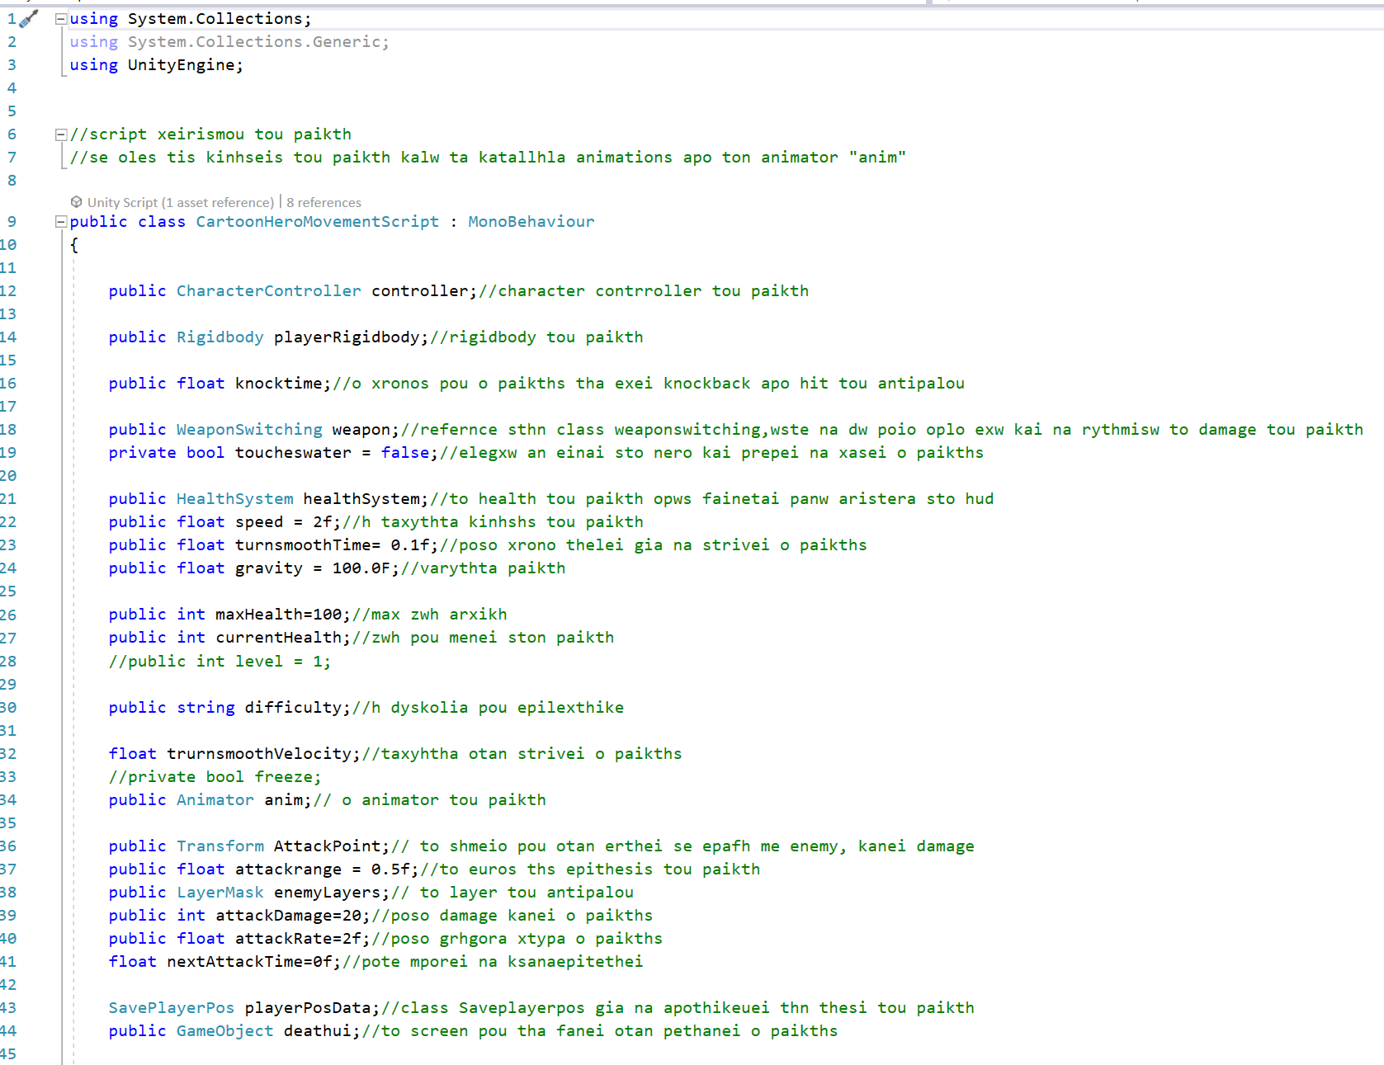

Δηλώνω τις μεταβλητές που θα χρησιμοποιήσω.

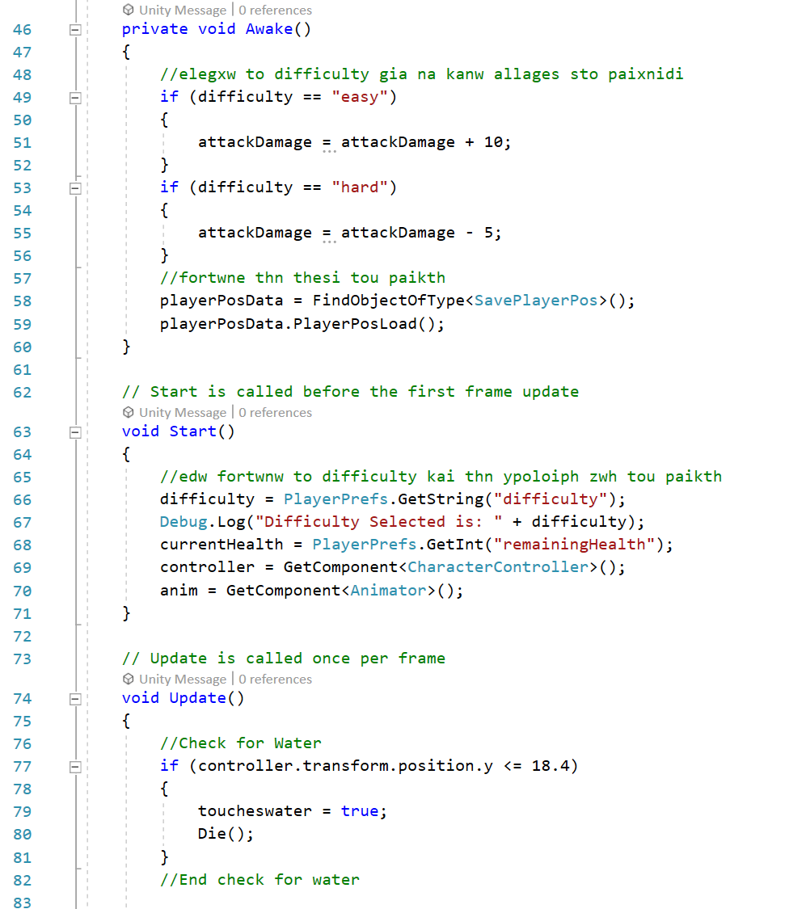

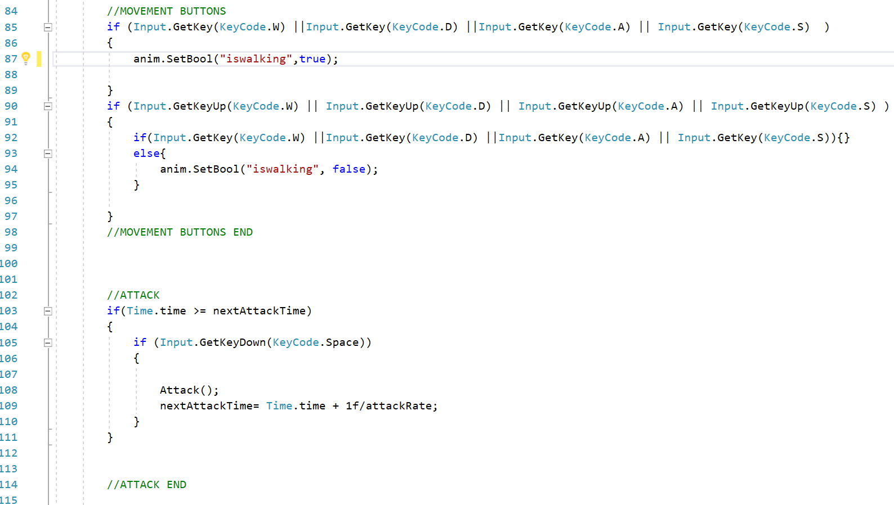

Εδώ πάνω κάνω τα κατάλληλα animations για την κίνηση που θέλω να εκτελέσει ο παίκτης, αφού πατήσει το κατάλληλο κουμπί.

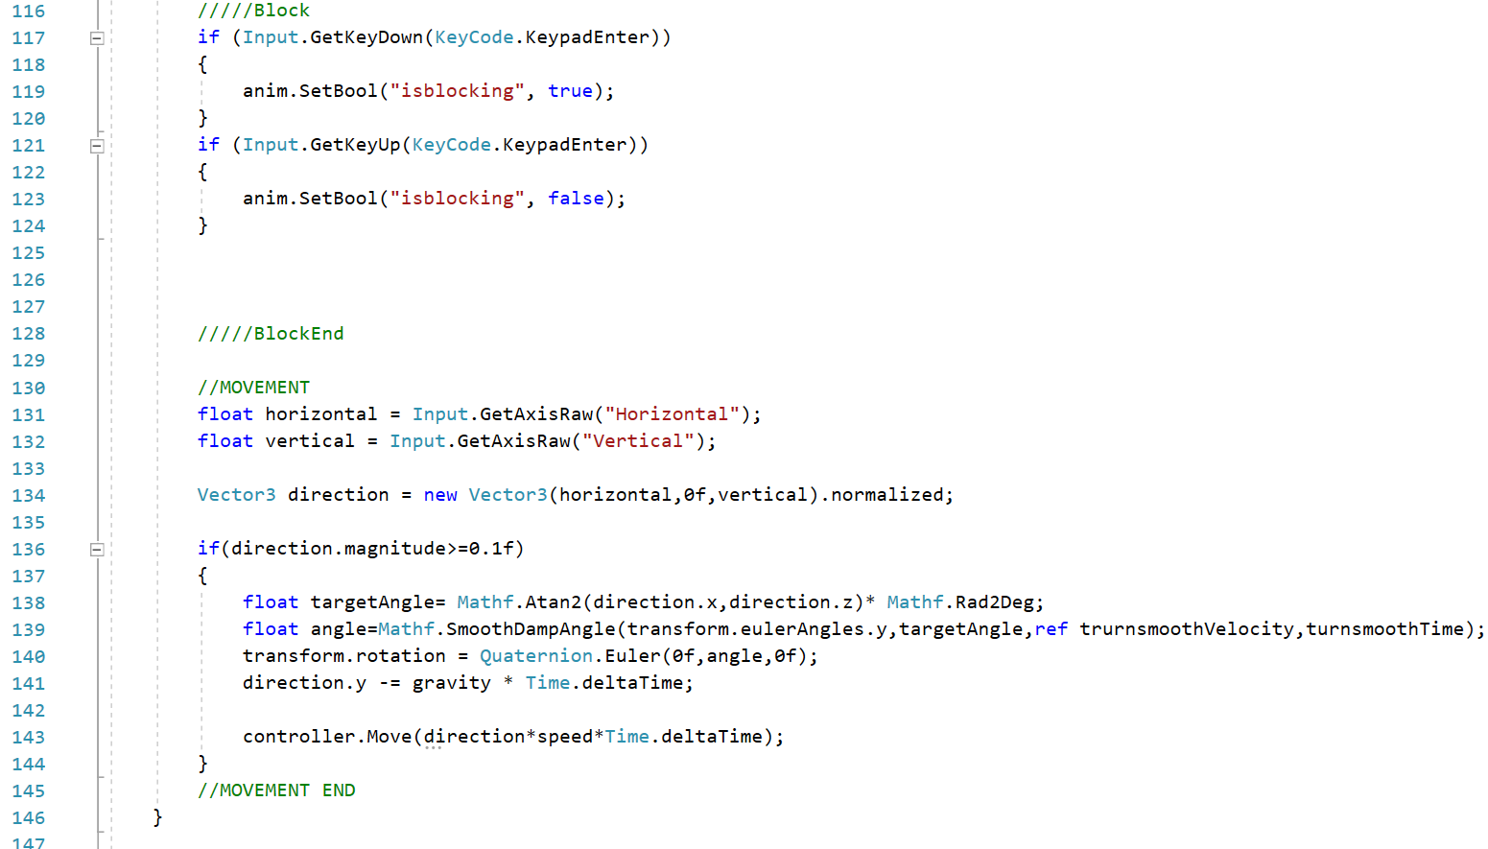

Ακριβώς το ίδιο πράγμα με πριν , απλά τώρα για την κίνηση και την κίνηση άμυνας(block) του παίκτη.

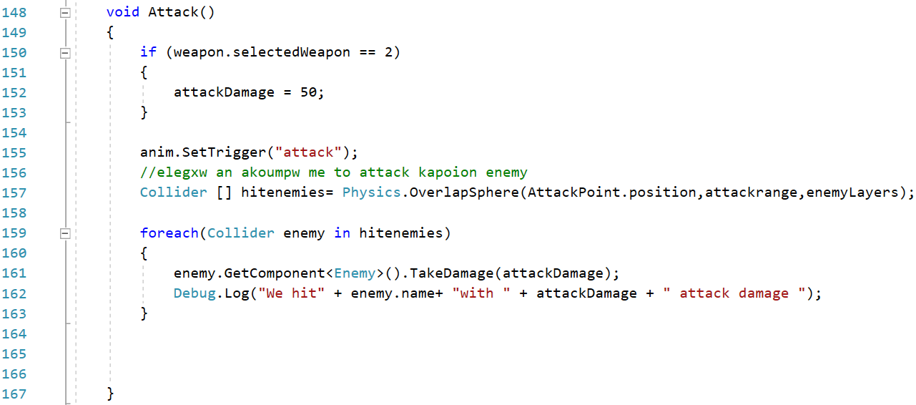

Για την επίθεση, ελέγχου αφού πατηθεί το σωστό κουμπί , αν το attackpoint του παίκτη συναντά τον αντίπαλο.

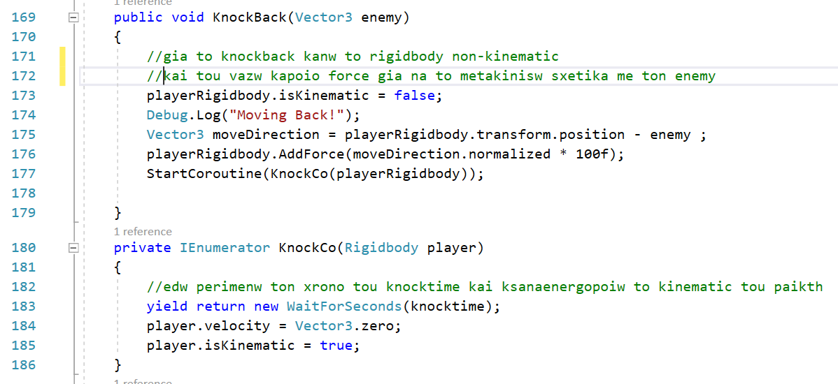

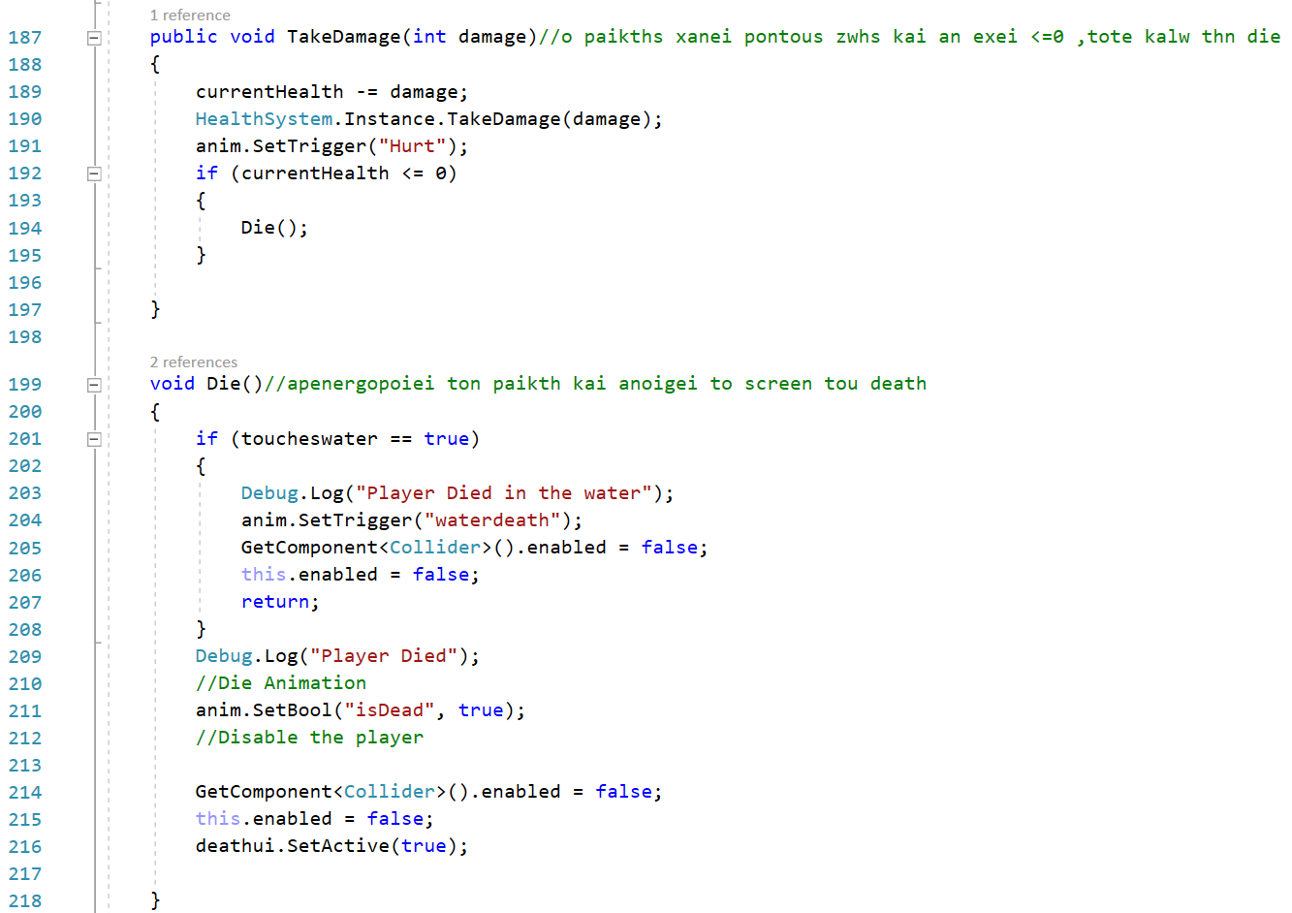

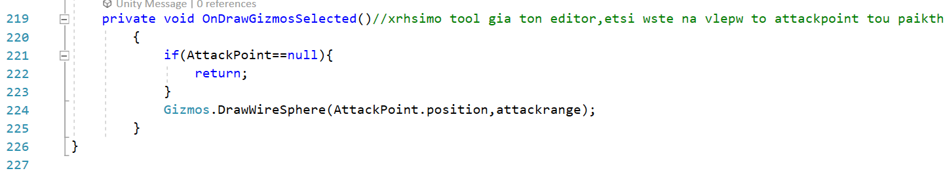***MainMenu.cs***

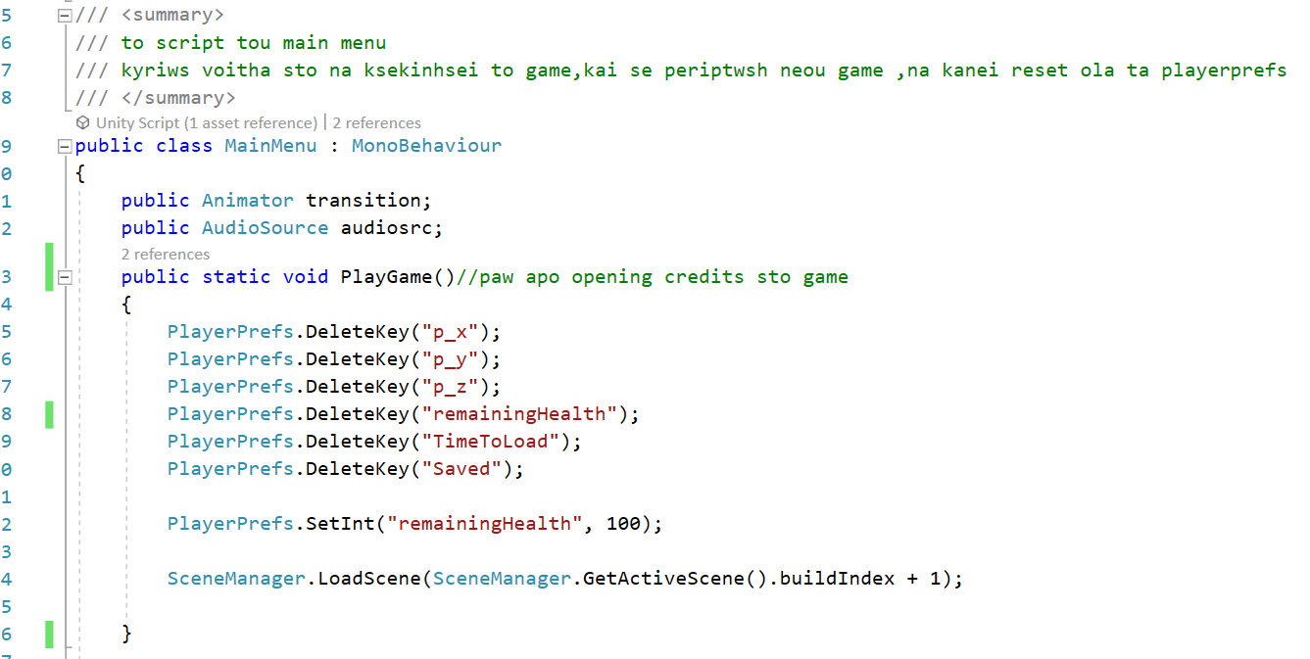

Εδώ σε περίπτωση εκκίνησης νέου game , τότε κάνω reset στα στοιχεία του παίκτη, αλλά αρχικοποιώ τους πόντους ζωής αμέσως ως 100.Έπειτα πηγαίνω στο επόμενο scene(δηλασή στο παιχνίδι).

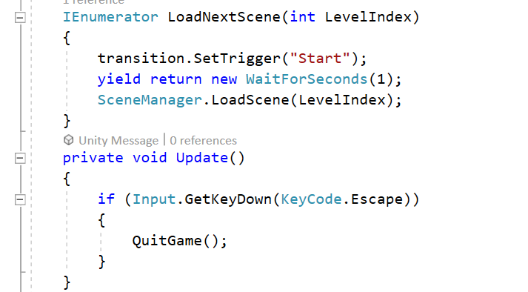

Εδώ δημιούργησα ένα ienumerator για να κάνει ένα pause ενός δεδυτερολέπτου πριν πάω στο επόμενο scene.Από κάτω απλά ένα event όταν πατήσει ο χρήστης το escape να κλείνει το παιχνίδι.

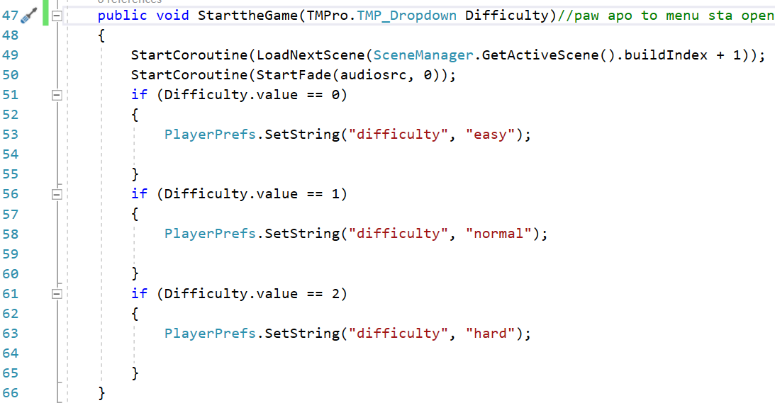

Εδώ πάω από το κύριο μενού στα αρχικά credits και θέτω την δυσκολία του cartoonmovementscript.

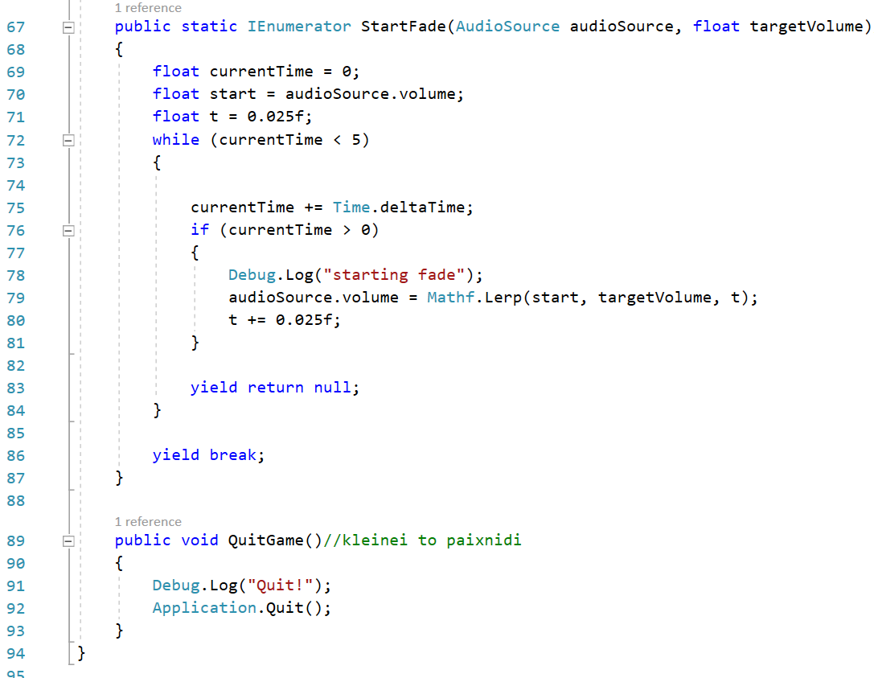

Η StartFade() ξεκινά ένα fade out στον ήχο, το οποίο ξεκινά όταν το time.deltatime ξεπερνά τα 5 δεύτερα. Αυτό γίνεται για να μην γίνει αφύσικα η αλλαγή του κομματιού των opening credits σε εκείνο του παιχνιδιού.

***SwordSound.cs***

Η Sword sound λειτουργεί ως εκτελεστής των events των animations Attack και TakeDamage.Έχω θέσει στην Attack ένα event Shout και στην TakeDamage Pain.όταν το animation φτάσει στο σημείο των events ,καλεί το function που του αναλογεί και εκείνο απλά παίζει τον ήχο που έχω θέσει μία φορά.

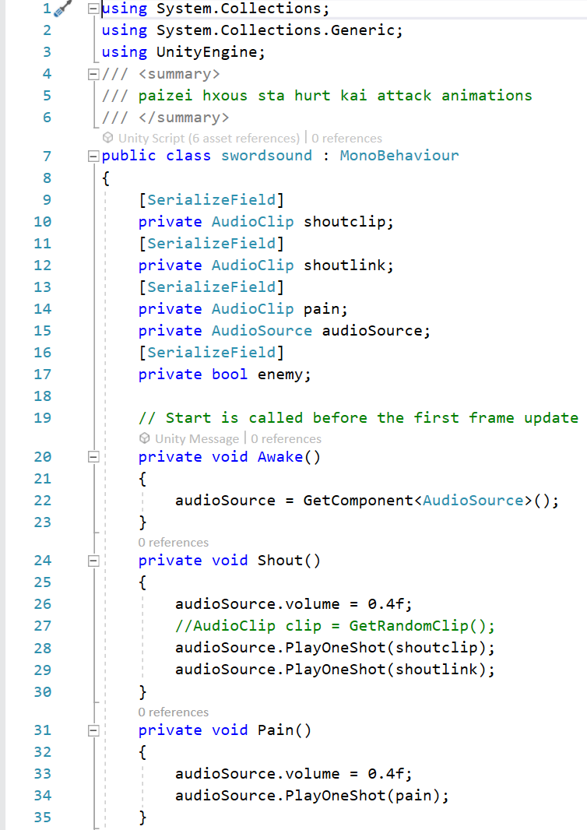

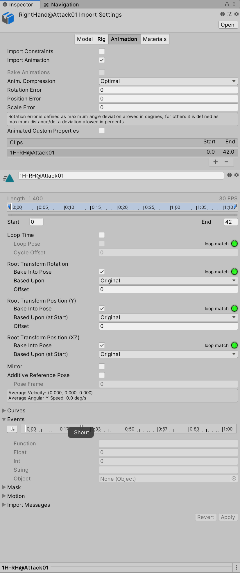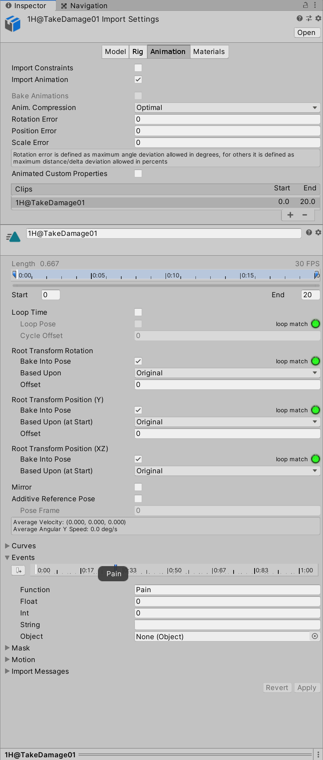

***ShieldSwitching.cs***

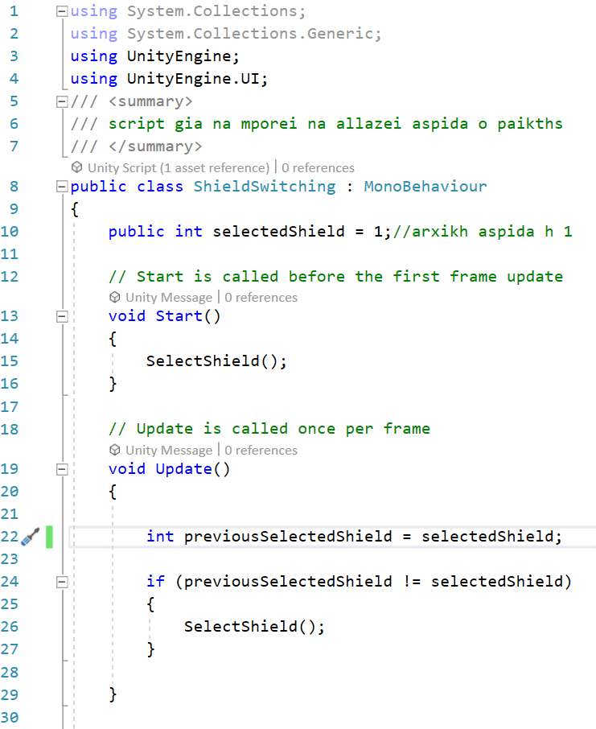

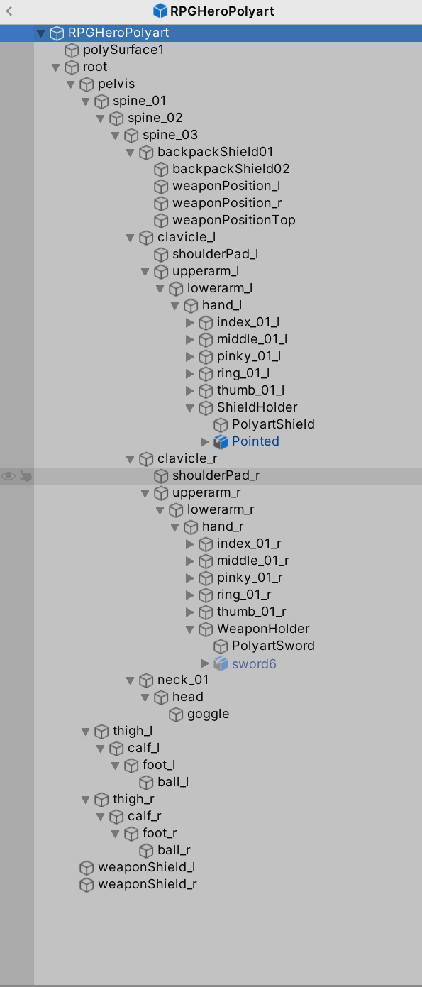

Στην αρχή απλά καλώ την selectshield() για να δει ποια ασπίδα έχει επιλεχθεί και να την εφαρμόσει στο prefab του παίκτη.

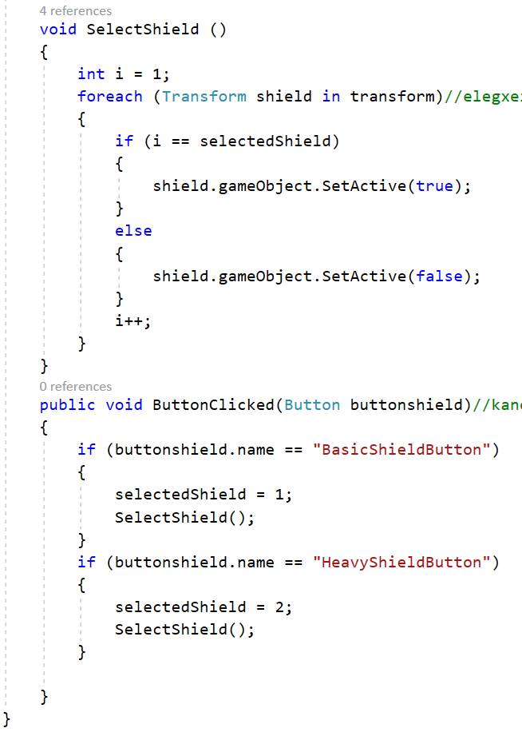

Η selectshield θα ελέγξει το shieldHolder για το ποια ασπίδα βρίσκεται στο index που επιλέχθηκε, θα την ενεργοποιήσει και θα απενεργοποιήσει τις υπόλοιπες.

Η buttonclicked θα ελέγξει ποιο είναι το όνομα του κουμπιού που πατήθηκε, και θα καλέσει την selectshield να βάλει αυτή την ασπίδα.

***Enemy.cs***

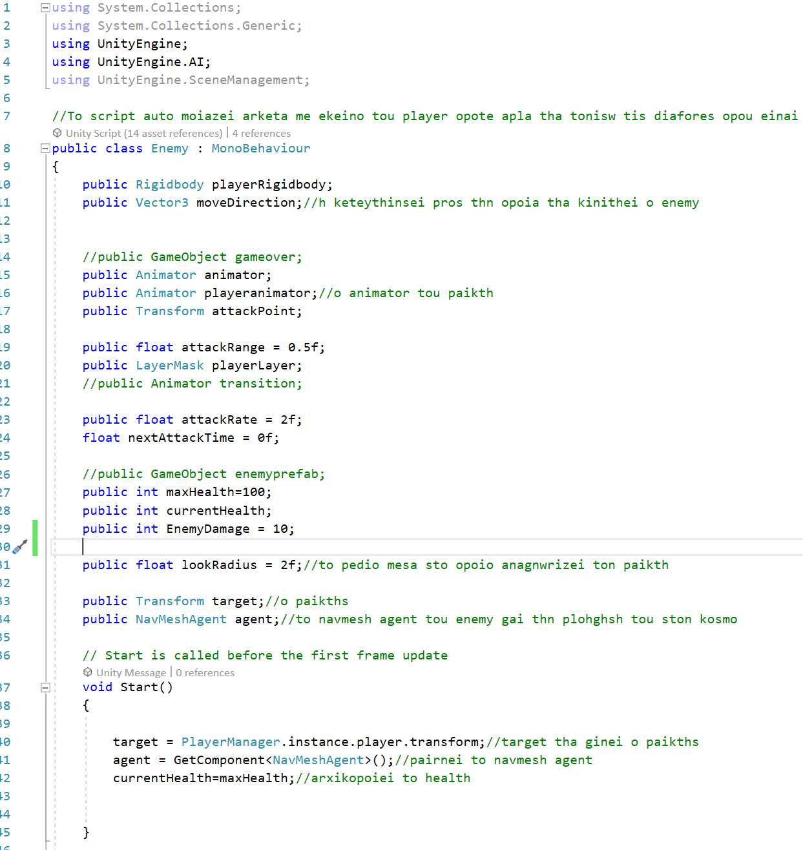

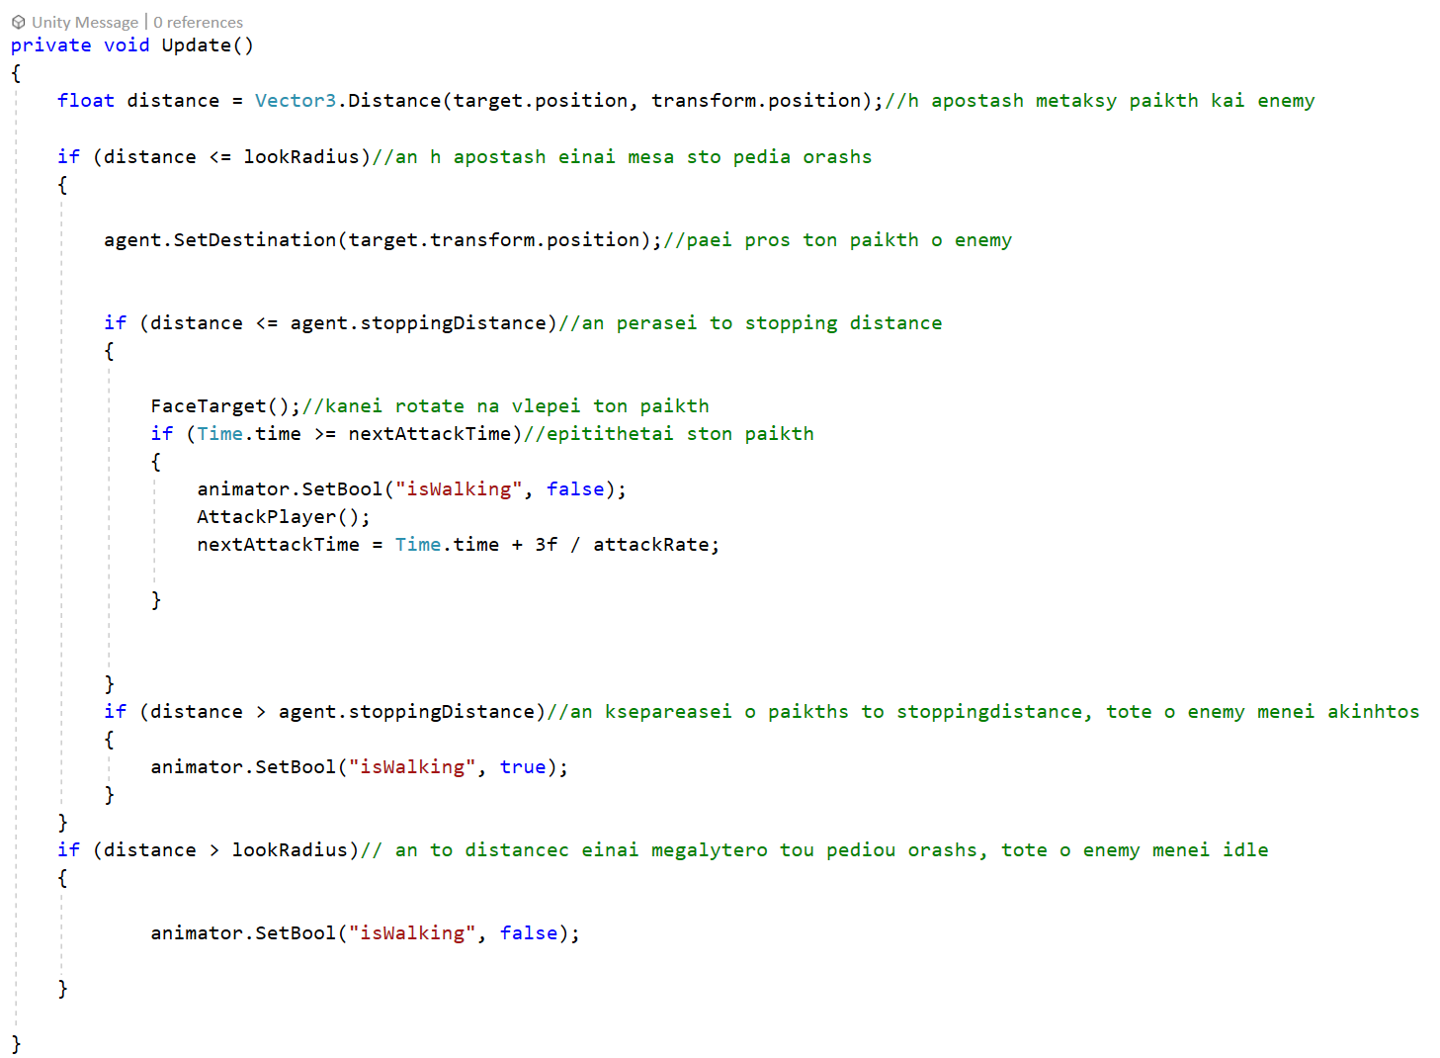

Αρχικά θέτω ως στόχο τον παίκτη, παίρνω το navmesh agent του enemy και θέτω το currenthealth του.

Έπειτα στο update ελέγχω αν η απόσταση του παίκτη από τον αντίπαλο είναι μικρότερη του πεδίου όρασης του enemy.Αν ναι, τότε κινείται προς τον παίκτη και ενεργοποιώ τον animation του περπατήματος.Αν όχι τον θέτω στην default κατάσταση.Αν ο παίκτςη είναι από το stopping distance navmesh agent και μέσα, τότε επιτίθεται στον παίκτη.

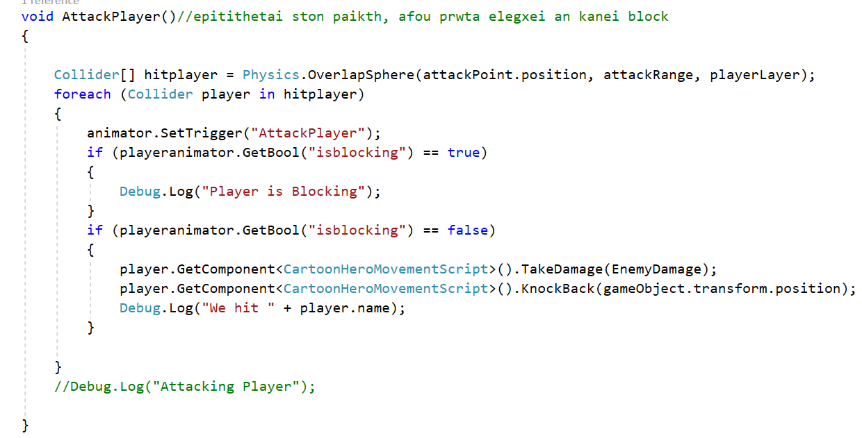

Το ίδιο attack με τον παίκτη, απλά ελέγχει αν κάνει block ο παίκτης.Αν ναι , τότε δεν κάνει damage,αλλιώς καλεί την takedamage και την knockback του cartoonheromovementscript.

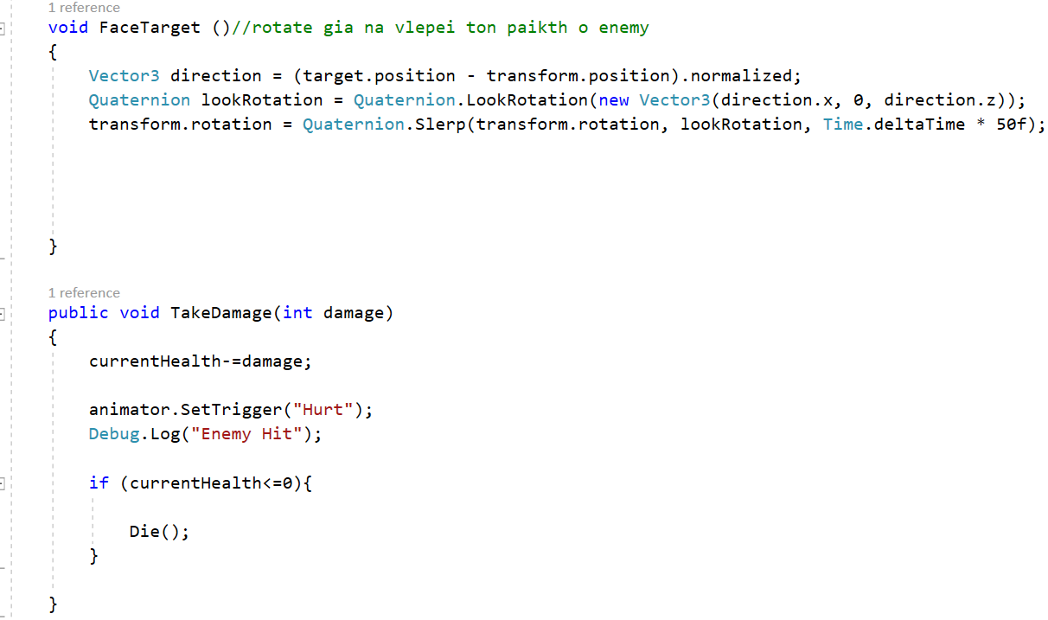

Η facetarget απλά στρέφει τον αντίπαλο προς την κατεύθυνση του παίκτη.

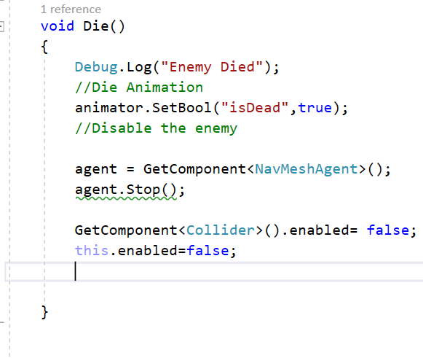

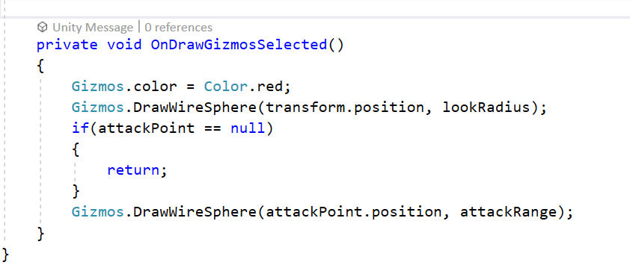

Το agent.stop βρίσκεται εδώ για να σταματήσει το pathfinding του navmesh agent(στα ζώα).

Το ondrawgizmosselected απλά βοηθά στην οπτικοποίηση του attackpoint στον editor.

*Inventory*

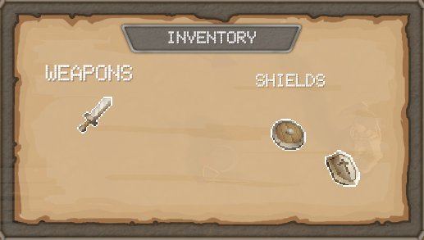

Το inventory του παιχνιδιού θα βοηθά τον χρήστη να επιλέγει όπλα με αριστερό κλικ στο ποντίκι.Για την δημιουργία του χρησιμοποιήθηκαν κουμπιά με onclicked events για να καλούν την shieldswitching και την weaponswitching.

*Health Bar*

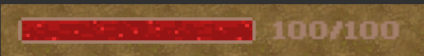

Το health bar είναι asset από το unity.Επιλέχθηκε διότι ταιριάζει με την αισθητική του παιχνιδιού. Πριν από αυτό είχε δημιουργηθεί μία μπάρα ζωής αλλά απορρίφθηκε.

*Dialogue Box*

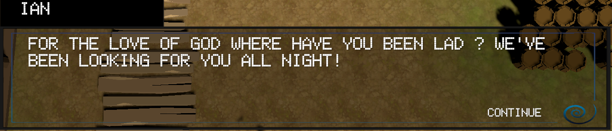

Το dialogue box έγινε με την βοήθεια μίας εικόνας που θα λειτουργεί ως background , ενός textbox που θα περιέχει τον διάλογο, και ενός κουμπιού που θα συνεχίζει τον διάλογο( DisplayNextSentence() ).

Waypoint

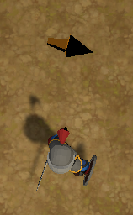

Το Waypoint είναι asset του unity asset store.Εγώ απλά άλλαξα θέσεις στα μέρη που θα δείχνει.

*Help Screen - Pause Menu*

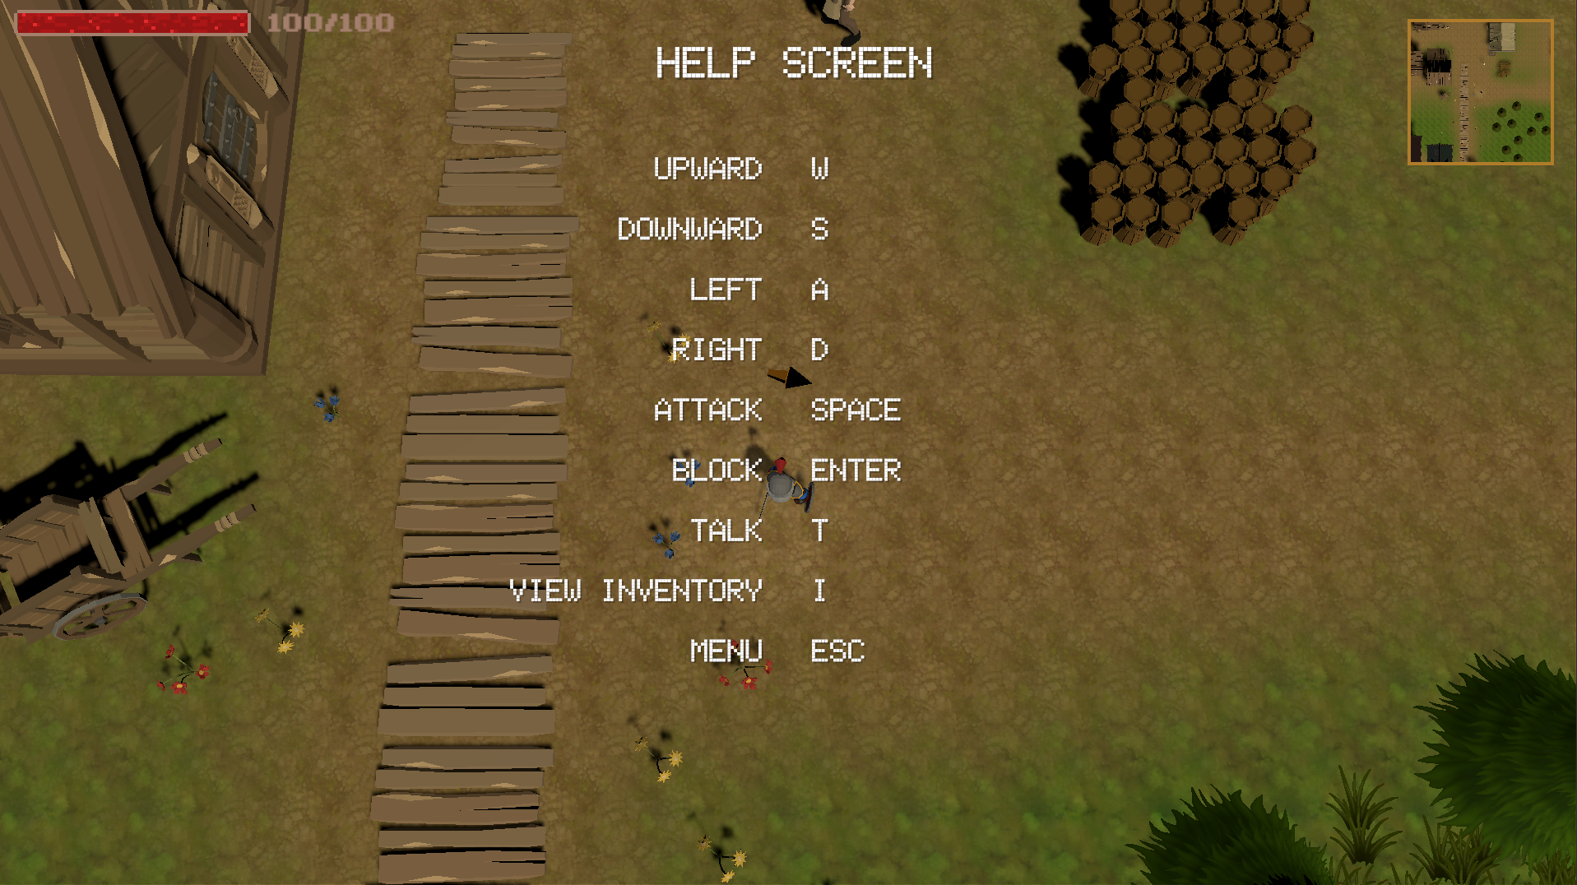

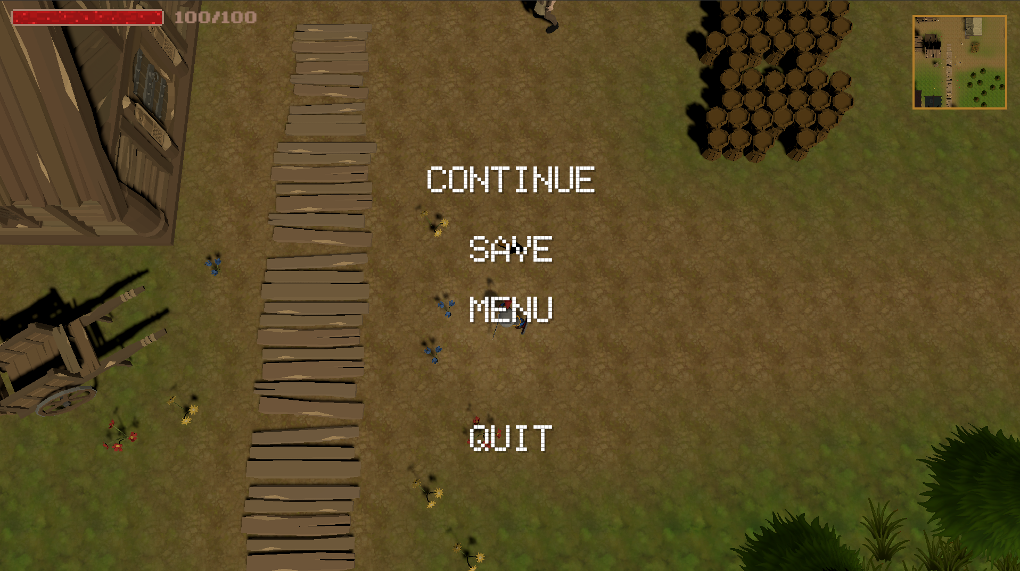

Και τα δύο μενού έγιναν απλώς σταματώντας τον χρόνο του παιχνιδιού και θέτοντας ένα animation που θα αλλάζει χρώμα στην οθόνη για να δίνει την αίσθηση ότι άλλαξε η κατάσταση του παιχνιδιού. Στο help screen απλά τοποθετήθηκε ένα textbox με τα πλήκτρα και τις λειτουργίες τους. Στο pause μενού έβαλα buttons που είτε απλά επαναφέρουν τον χρόνο στην κανονικότητα του στο παιχνίδι(continue) , είτε κάνουν save , είτε επιστρέφουν στο κύριο μενού(menu), είτε κλείνουν το παιχνίδι(quit).

*Minimap*

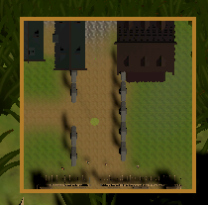

Το minimap απλά ακολουθεί τον χρήστη, αφού πρώτα μετατρέψει την δεύτερη κάμερα σε 2D Texture.

# Εκτέλεση

Μόλις ο χρήστης εκκινήσει το παιχνίδι παρουσιάζεται στην οθόνη του ένας μικρός πρόλογος για το παιχνίδι.

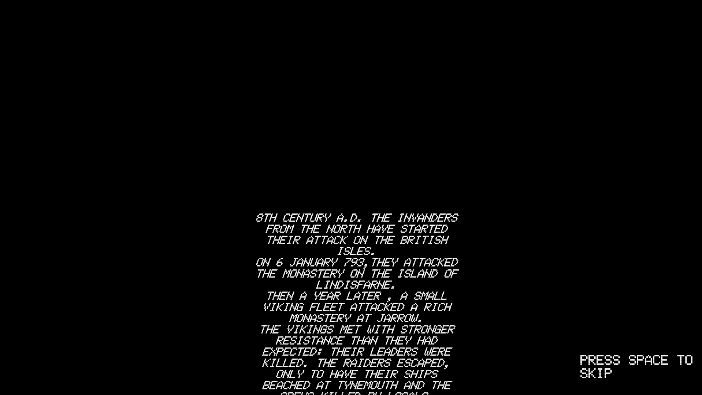

Αφού επιλέξει είτε να το δει, είτε να κάνει skip ,πατώντας space.

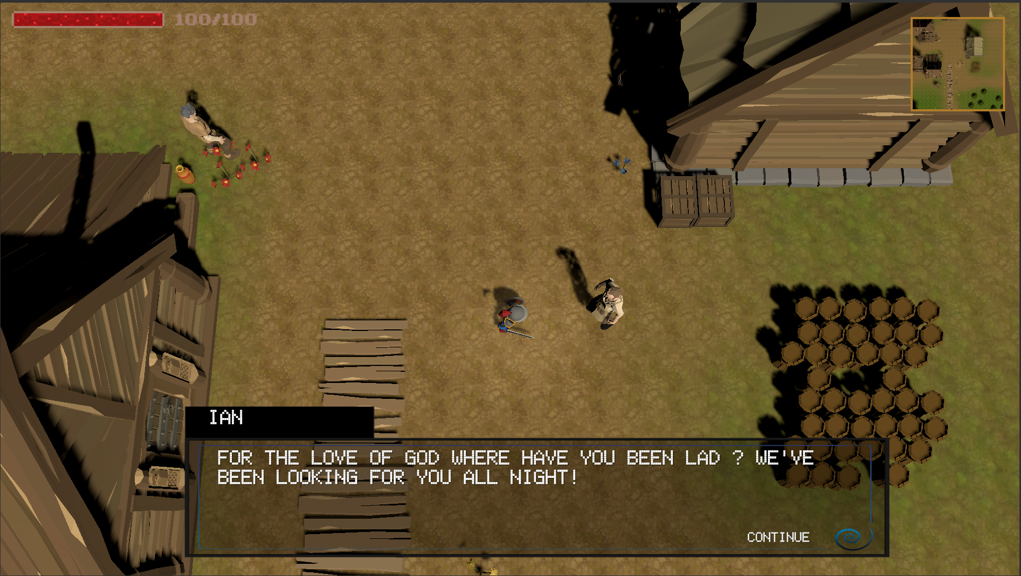

Έπειτα, το παιχνίδι ξεκινά και αμέσως ξεκινά με ένα διάλογο για να βάλουμε τον παίκτη μέσα στην ιστορία.

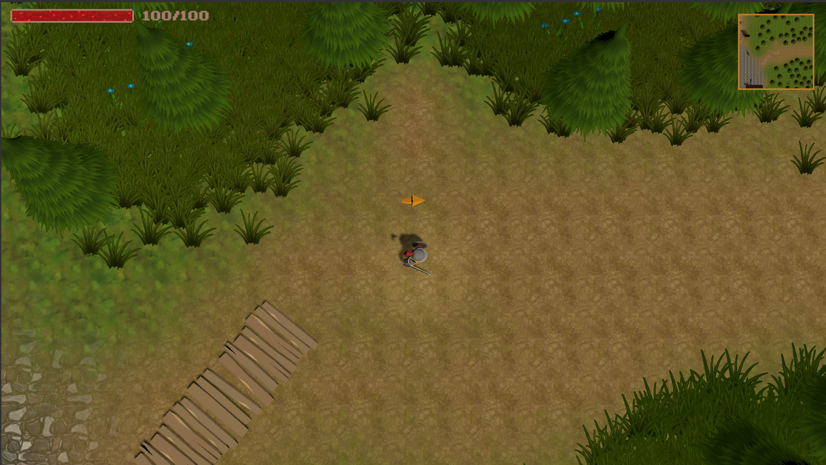

Από εκεί και πέρα , πρέπει να ακολουθήσει το waypoint για να πάει στον δρυΐδη ,που θα τον βοηθήσει στην μάχη του.

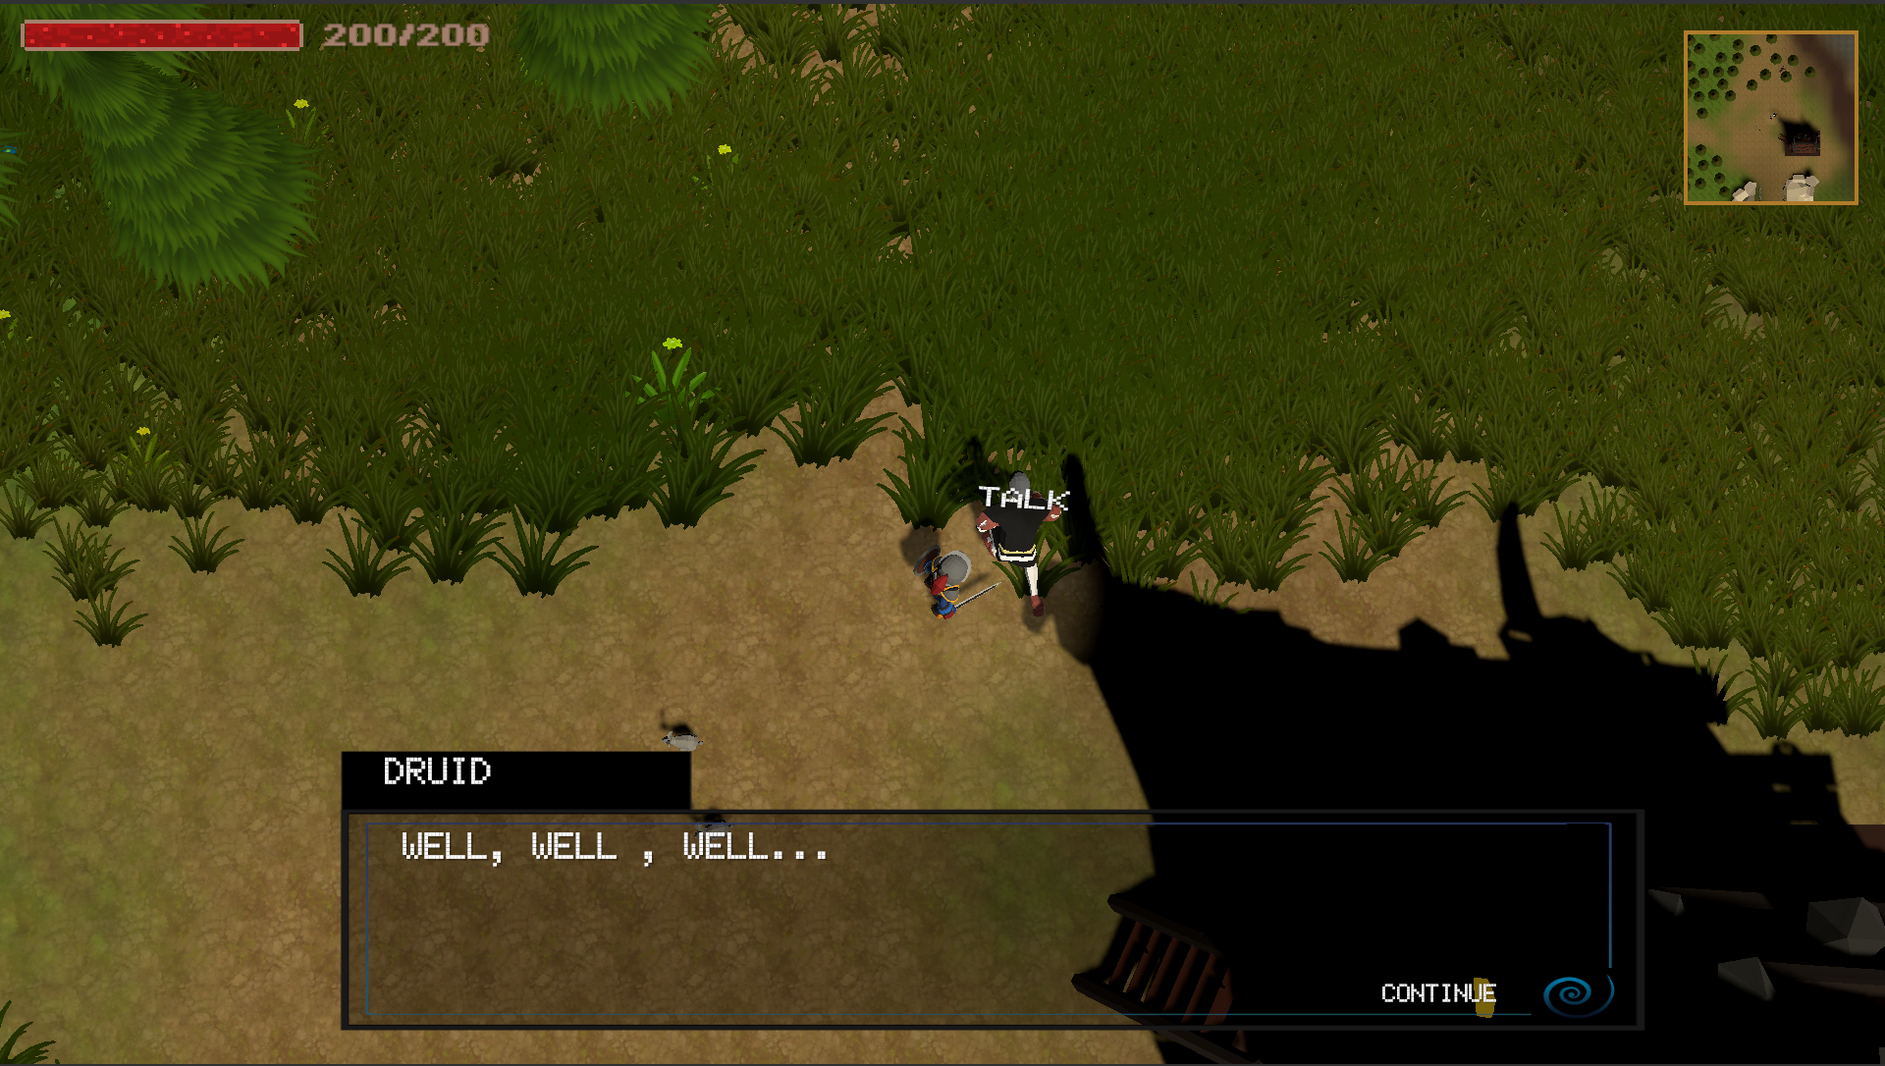

Όταν φτάσει στον δρυΐδη, αυτός θα του δώσει παραπάνω πόντους ζωής και θα του πει πως στο παλιό εργαστήριο των δρυϊδών υπάρχει ένα πολύ δυνατό όπλο που θα βοηθήσει τον παίκτη.

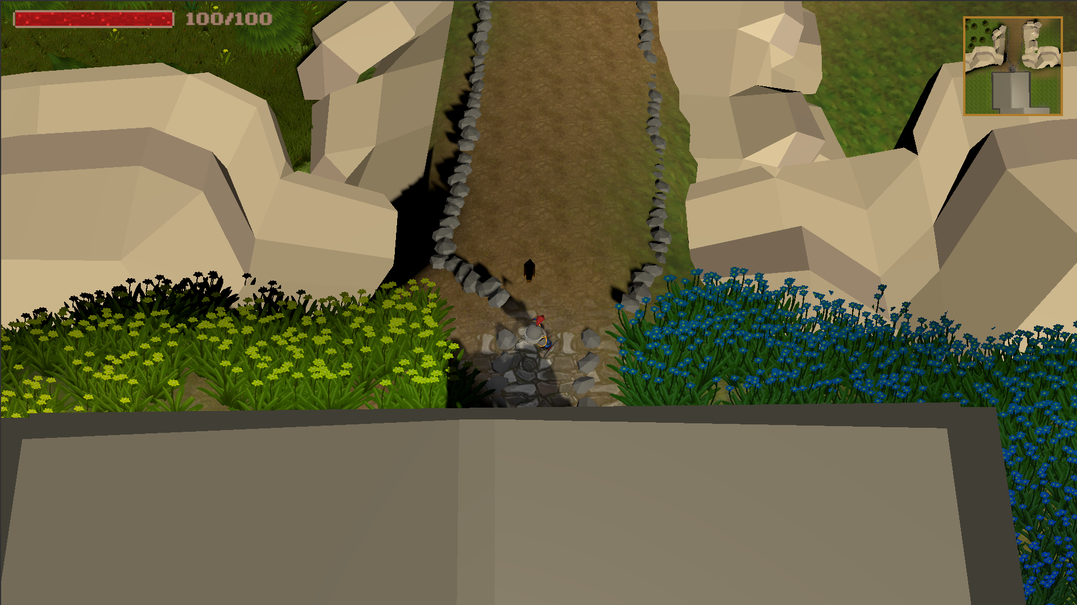

Έτσι λοιπόν ο παίκτης ανεβαίνει τον λόφο και εισέρχεται στο εργαστήριο. Εκεί τον περιμένουν ο παγίδες αλλά και αντίπαλοι που έχουν κάνει σπίτι τους το πλέον εγκαταλελειμμένο κτίριο.

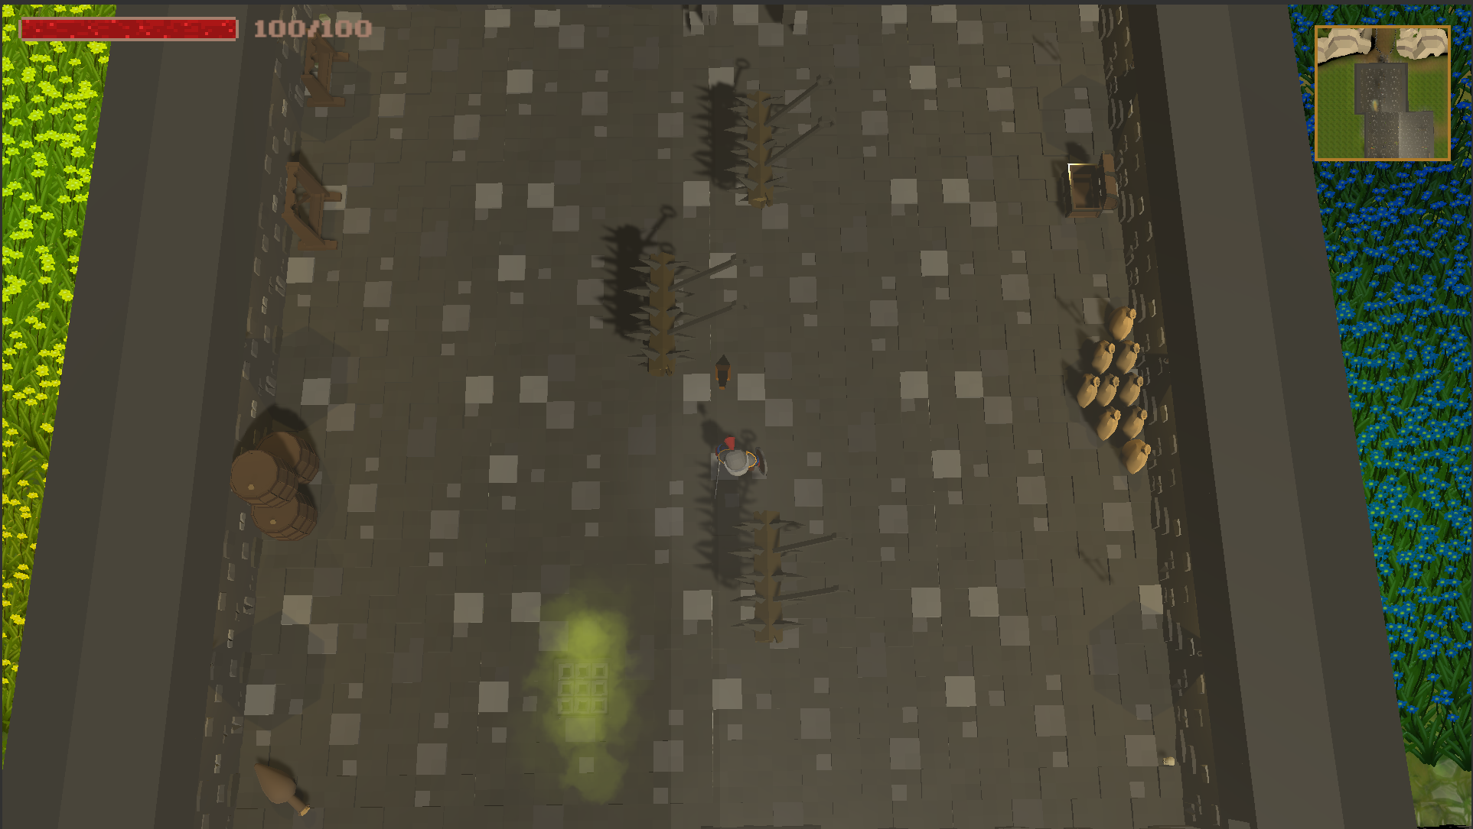

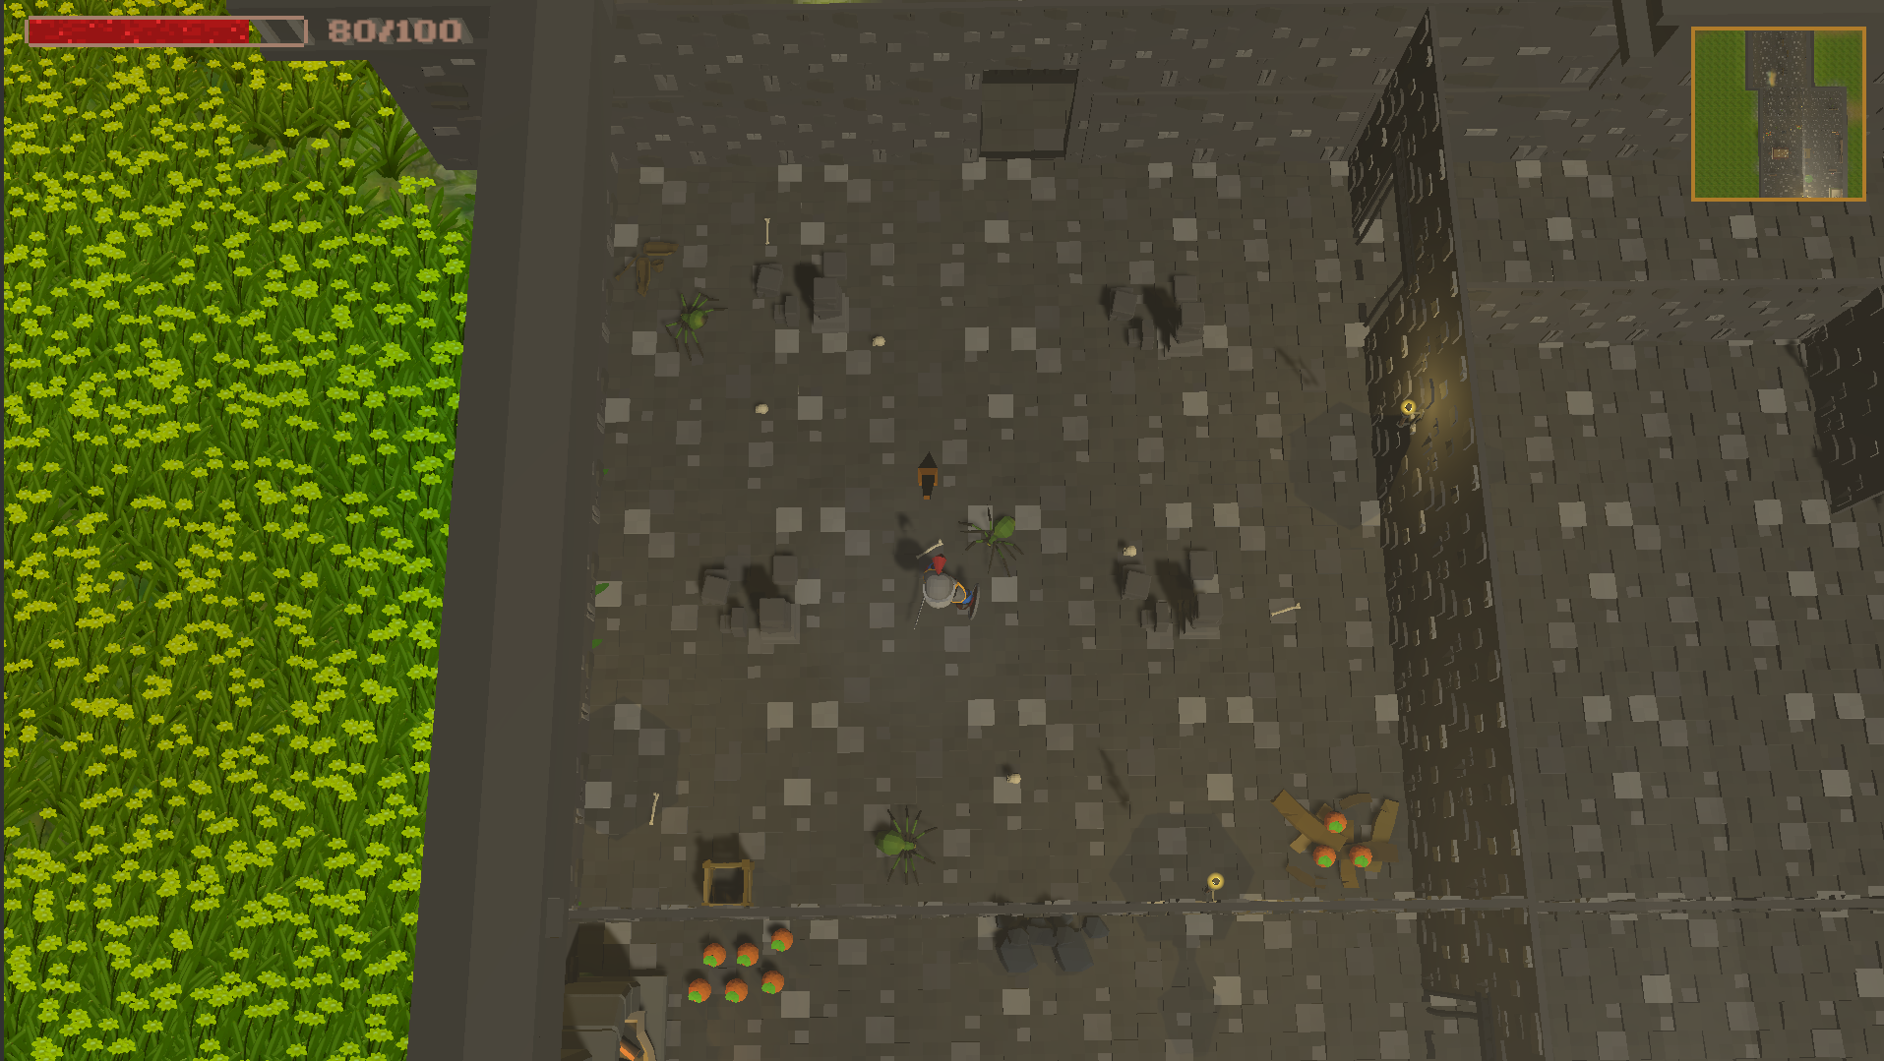

Για να μπορέσει να πάρει το όπλο όμως, πρέπει να νικήσει τον εχθρό που το φυλά.

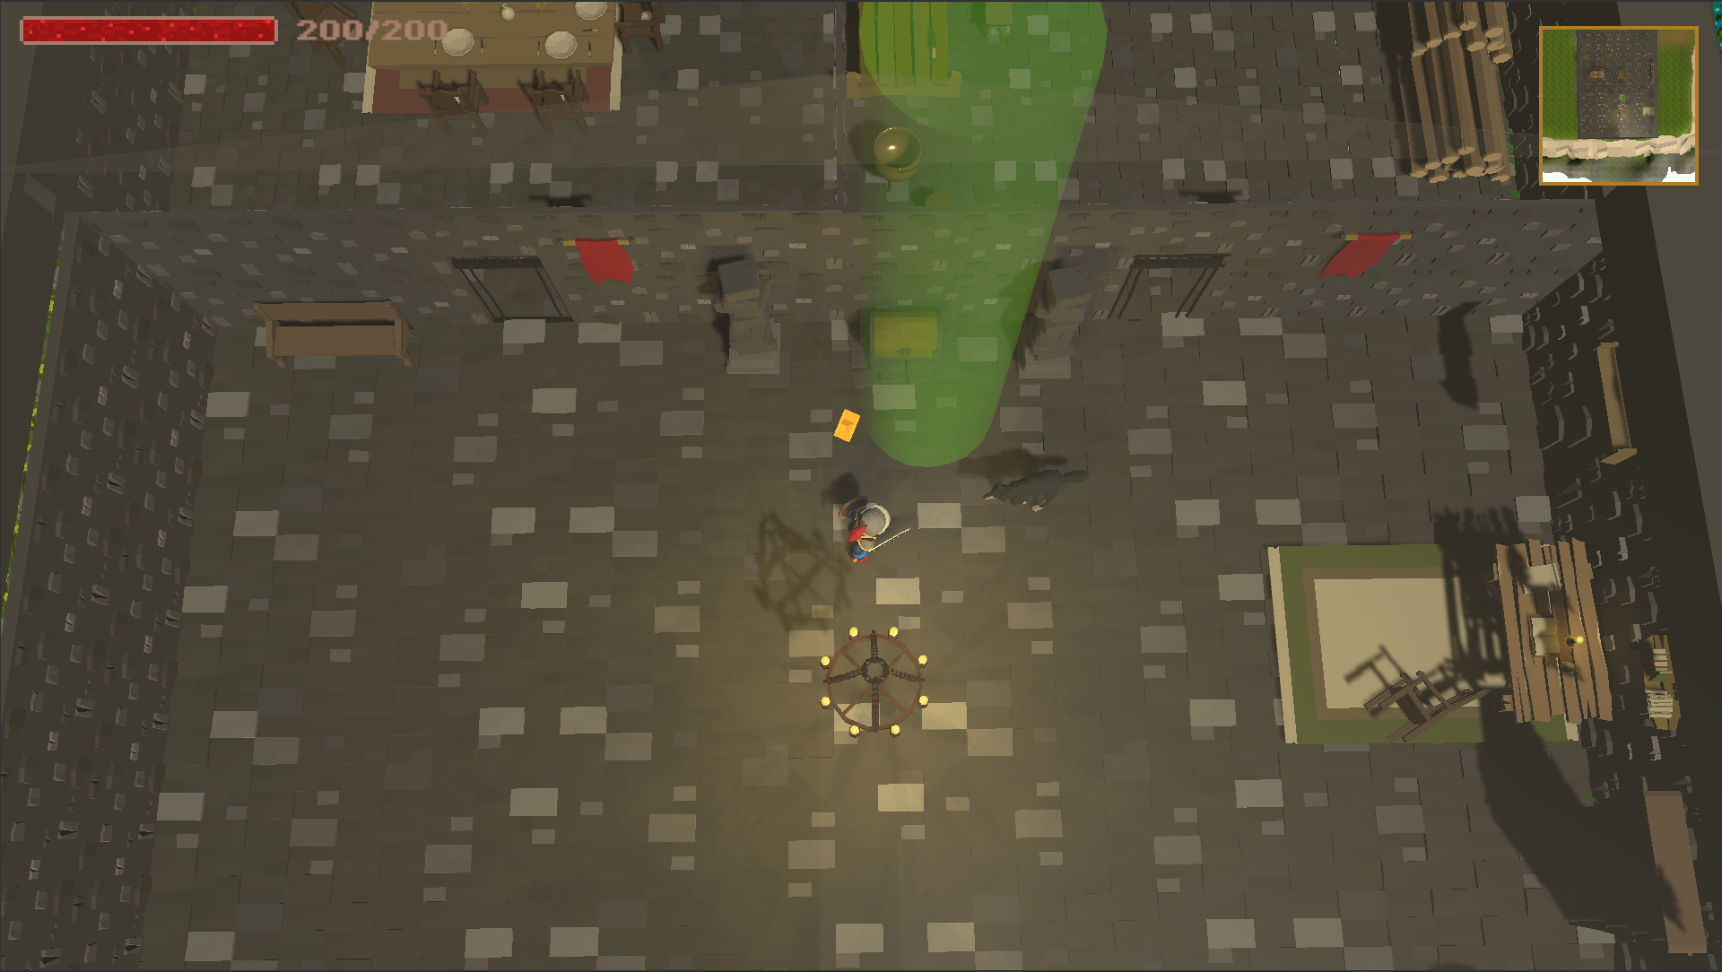

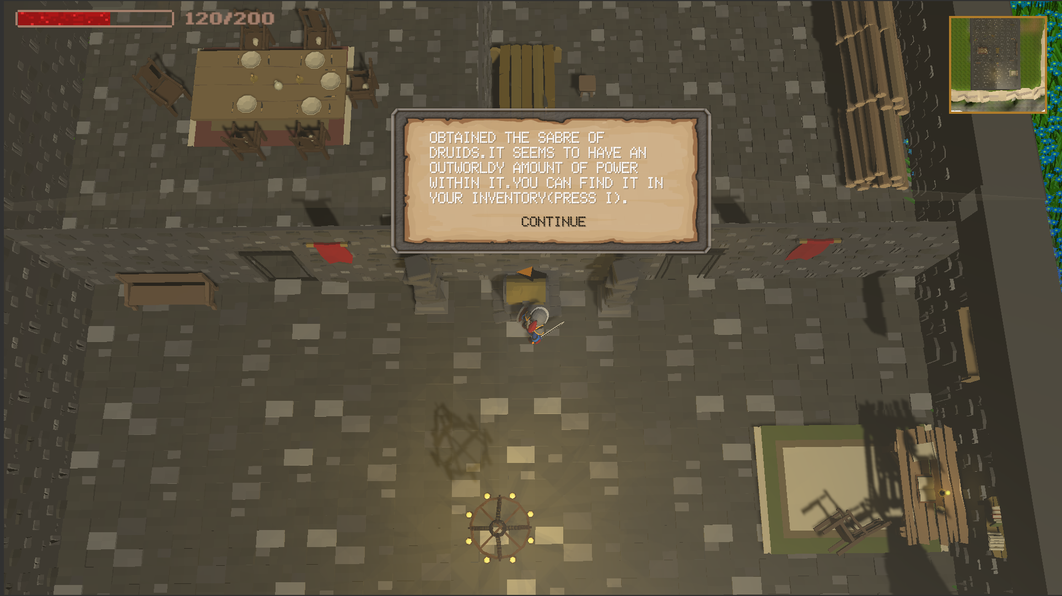

Όταν νικήσει τον εχθρό και ανοίξει το μπαούλο, παίρνει το όπλο των δρυϊδών.Πλέον είναι έτοιμος για την τελική μάχη.

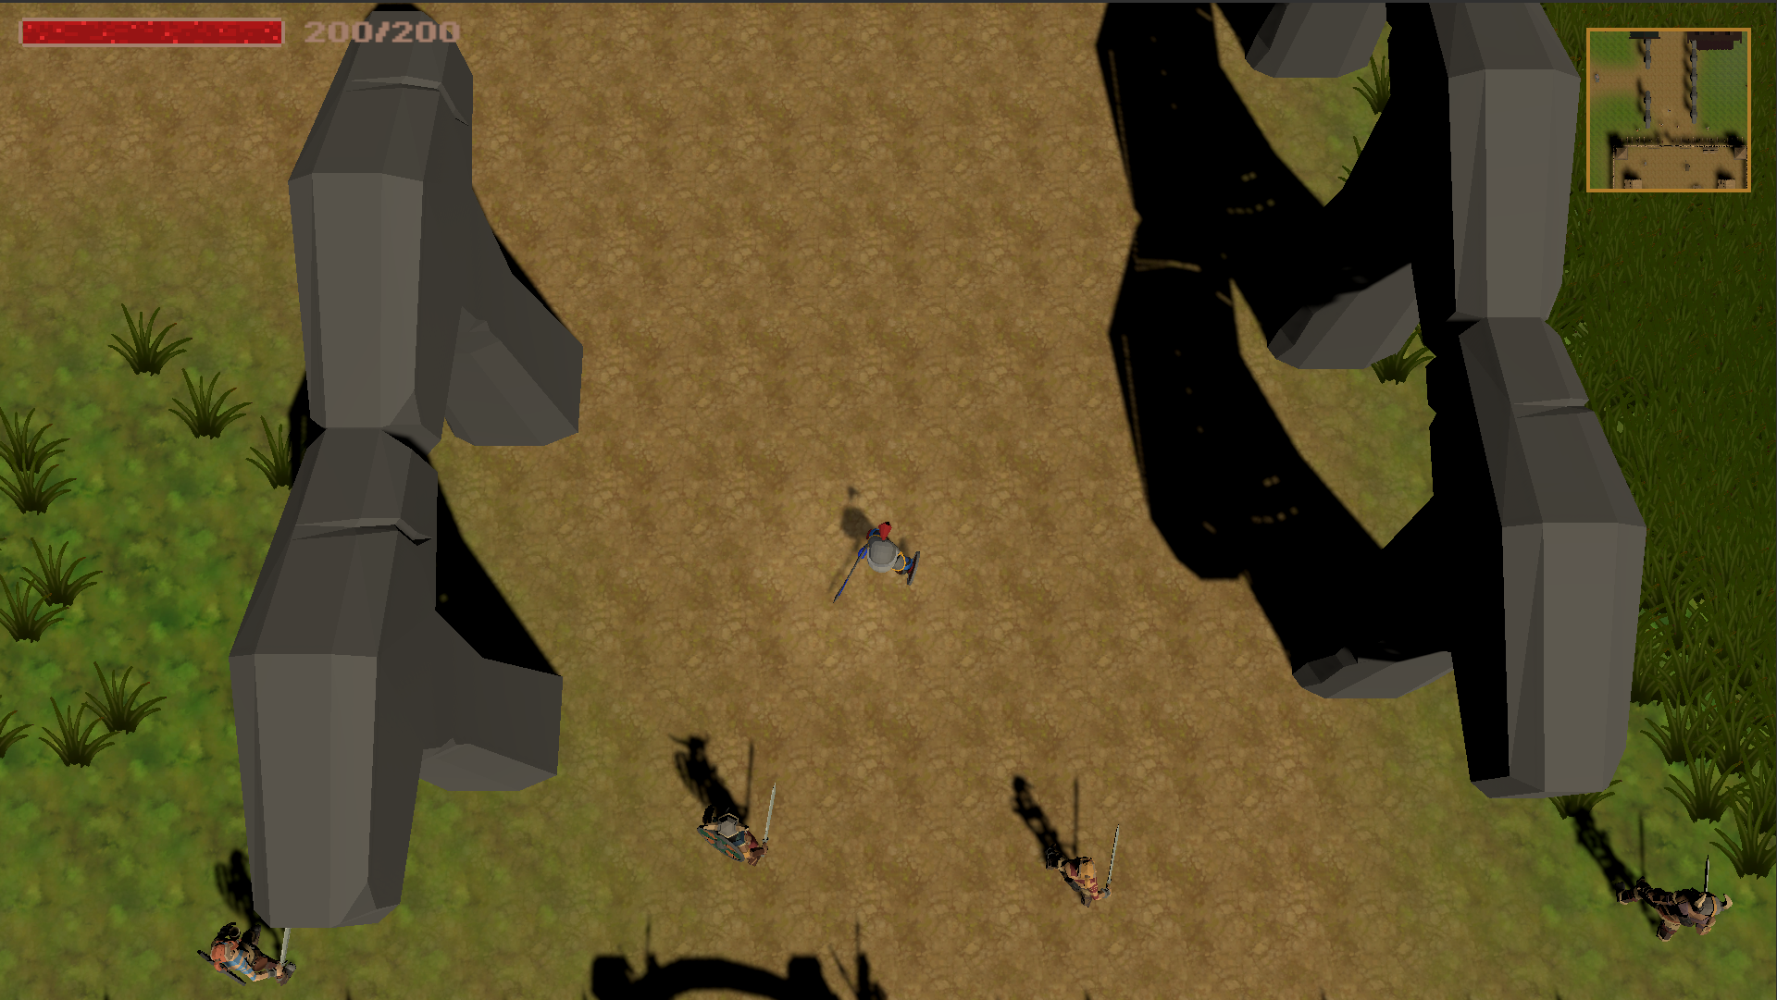

Μόλις μπει μέσα στο οχυρό των εχθρών ο παίκτης, εκεί θα αντιμετωπίσει τον τελικό αντίπαλο αφού έχει πρώτα έναν μικρό διάλογο μαζί του.

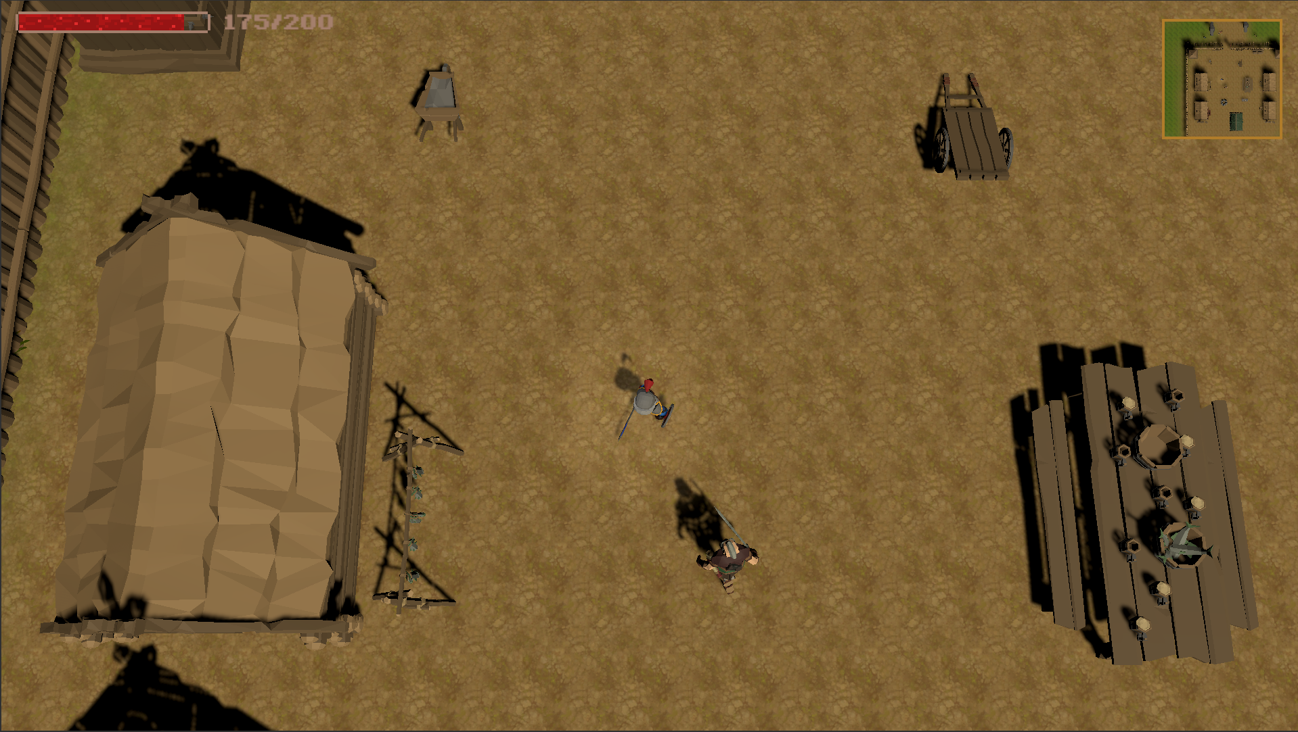

Όταν ο παίκτης νικήσει τον τελικό αντίπαλο, εμφανίζεται το μήνυμα της επιτυχίας, ο χρόνος προχωρά με μισή ταχύτητα(απλά ως εφέ) και μεταφέρεται στα τελικά credits.Μόλις τελειώσουν και αυτά, επιστρέφει στο κύριο μενού.

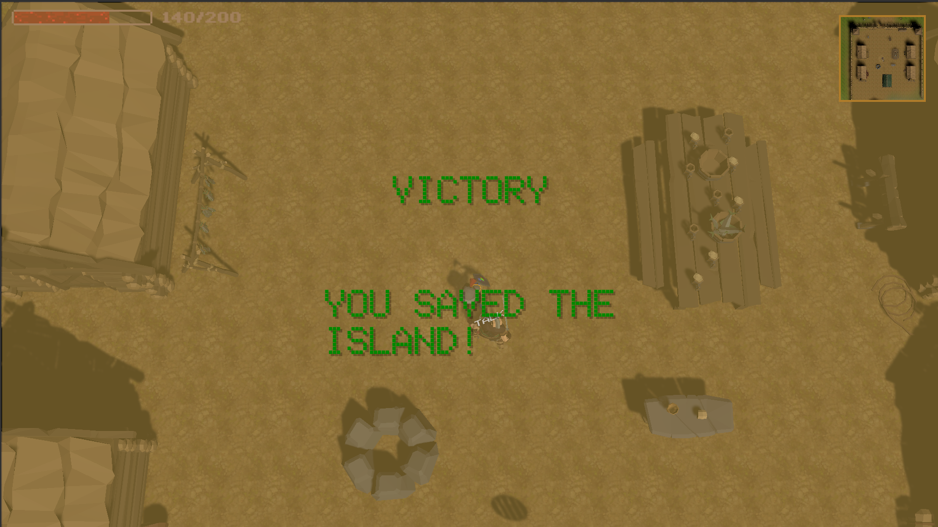

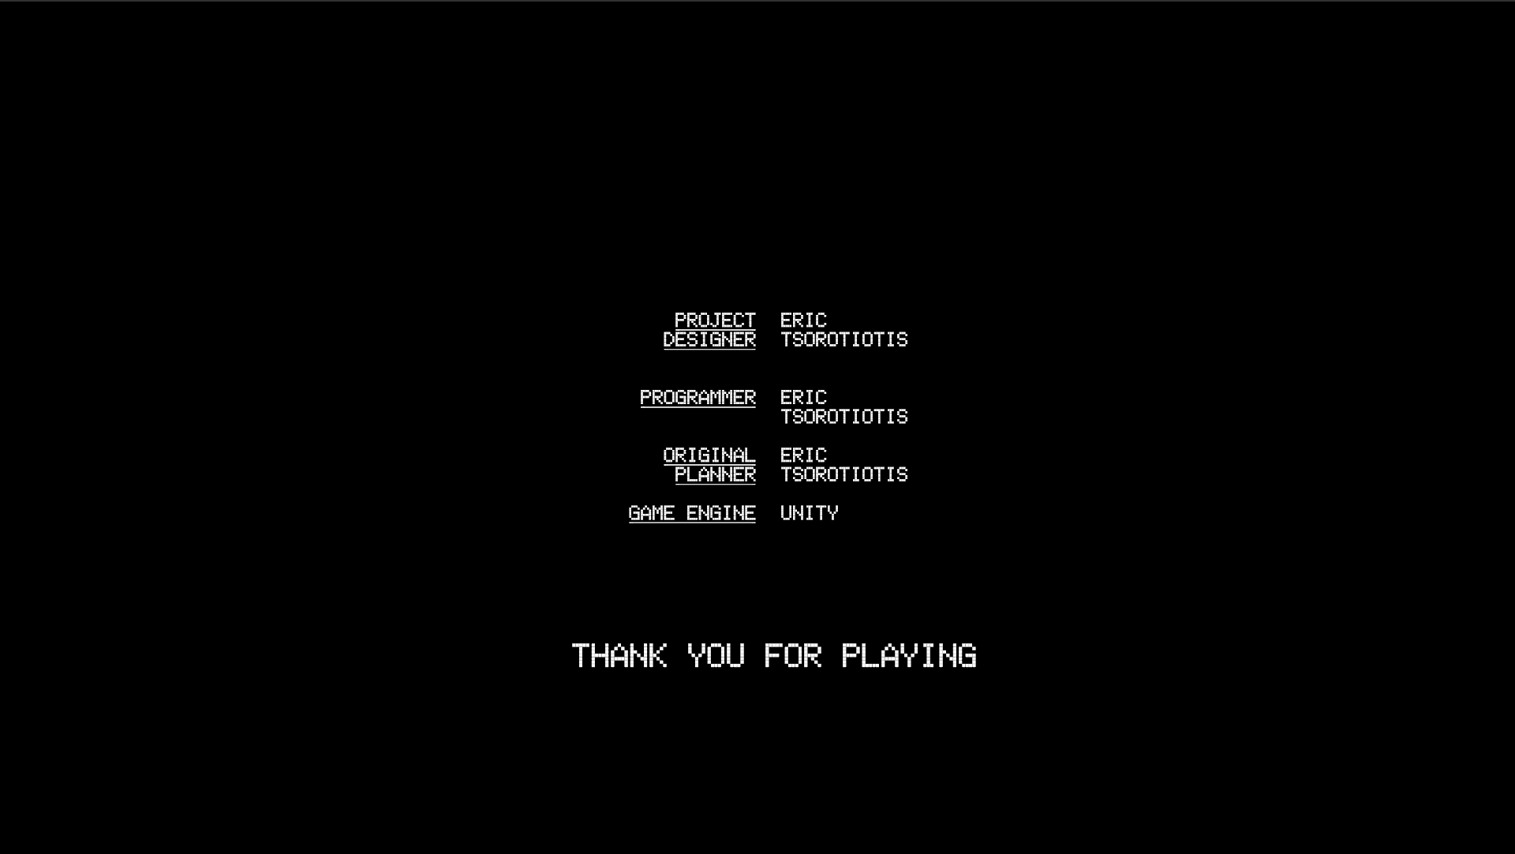

# Κάλυψη Κριτηρίων

Αληθοφάνεια: Όπως αναφέρθηκε και πιο πάνω, ο κόσμος ακολουθεί μία λογική και δεν βάζει τους χαρακτήρες σε απίθανες καταστάσεις. Επίσης όλος ο κόσμος ακολουθεί την φυσική και την λογική και δεν τις παραπατά.

Περιεχόμενο: Ο κόσμος επειδή πρόκειται για νησί, περιέχει αμμουδιές βάρκες, λιμάνι ,καθώς και εξοπλισμό ψαρέματος. Επίσης αφού πρόκειται για ένα νησί που παράγει σιτηρά ,έχουν τοποθετηθεί φάρμες, καθώς και αγρότες με το κατάλληλο animation.Τέλος υπάρχουν ζώα, είτε φιλικά ,είτε εχθρικά που περιπλανιούνται στον κόσμο και δίνουν ζωή.

Πληρότητα: Ο κόσμος περιέχει τους κατάλληλους περιορισμούς για να είναι συνεπής (π.χ. Ο χρήστης δεν μπορεί να πάει από ένα ύψος και κάτω, καθώς θα πνιγεί από το νερό που υπάρχει στον χάρτη). Περιέχει διακοσμητικά αντικείμενα που γεμίζουν τον κόσμο, καθώς και φωτισμό που δίνει την αίσθηση της ημέρας.

Σχεδιασμός: Όπως τονίστηκε και πιο πάνω , ο σχεδιασμός του κόσμου έχει ως στόχο να κεντρίσει το ενδιαφέρον του χρήστη. Θάλασσα, δάσος, κτίρια για εξερεύνηση, npc’s για να επικοινωνήσει, αντίπαλοι για να αντιμετωπίσει, όλα αυτά στοχεύουν στην δημιουργία μίας αίσθησης διασκέδασης για τον χρήστη. Επείδη χρησιμοποιούνται low-poly assets ,θεώρησα την πολύπλοκη χρήση τους μη αναγκαία και προσπάθησα να φτιάξω ένα απλό, αλλά οπτικά συνεπές και όμορφο περιβάλλον, το οποίο στηρίζεται και από το HUD.

Αισθητική: Η αισθητική σχολιάστηκε και στον σχεδιασμό. Χρησιμοποιήθηκαν low-poly assets αλλά και water shader με πιο low poly στυλ, διότι το κανονικό water asset του unity έσπαγε την ομοιομορφία του περιβάλλοντος. Θεωρώ πως σε συνδυασμό με την μουσική ,δίνει ένα διασκεδαστικό τόνο στο παιχνίδι .

Πρωτοτυπία: Για λόγους πρωτοτυπίας επιλέχθηκε αυτό το σενάριο, διότι δεν αναλύεται αρκετά στα παιχνίδια η ομορφιά κάποιων νήσων της Βρετανίας, πόσο μάλλον της Ουαλίας. Για να φανεί αυτό χρησιμοποιήθηκε το στυλ gameplay top/down action-rpg και το low-poly art direction ,ένας συνδυασμός που δεν απαντάται συχνά .

Χρηστικότητα: Στον χρήστη δίνεται η δυνατότητα να εξερευνήσει κάθε σπιθαμή του εικονικού κόσμου, όσο πάντα δεν καταπατά τους φυσικούς νόμους.

Κίνηση: Για την κίνηση του χρήστη, και ιδιαίτερα για να δοθεί αληθοφάνεια, δημιουργήθηκαν δύο animation layers , ένα για το πάνω μέρος του σώματος, και ένα για το κάτω(έτσι ώστε στην περίπτωση επίθεσης εν κινήσει ,το κάτω μέρος του σώματος να συνεχίζει να περπατά).Όσων αφορά τον υπόλοιπο κόσμο, τα ζώα έχουν animations για διάφορες λειτουργίες(επίθεση, περπάτημα, θάνατος, τροφή) που τους δίνουν την αναγκαία ζωντάνια, καθώς και υπάρχουν παγίδες που κινούνται σε συγκεκριμένα μοτίβα, για να δυσκολέψουν τον χρήστη. Τέλος ,οι αντίπαλοι ακολουθούν το χρήστη όταν εισέρχεται στο πεδίο όρασης τους, και όταν τον πλησιάσουν αρκετά, του επιτίθονται.

Λειτουργικότητα: Ο χρήστης μπορεί να αλληλεπιδράσει με τρόφιμα για να πάρει πόντους ζωής, και μόλις τα καταναλώσει, αυτά εξαφανίζονται. Επίσης του δίνεται αργότερα στο παιχνίδι η δυνατότητα να ανοίξει ένα μπαούλο για να αποκτήσει ένα δυνατότερο όπλο. Τέλος, ενώ αναφέρθηκε πιο πάνω οι αντίπαλοι ακολουθούν το χρήστη όταν εισέρχεται στο πεδίο όρασης τους, και όταν τον πλησιάσουν αρκετά, του επιτίθονται, αλλά και αν πατήσει το κουμπί «T», μπορεί να μιλήσει με κάποια NPC’s.

Ανάπτυξη: Ο κώδικας αναπτύχθηκε σε γλώσσα C# και περιέχει τα κατάλληλα σχόλια για να είναι κατανοητός.

Συμπεράσματα, αστοχίες, μελλοντικές επεκτάσεις:

Η δημιουργία ενός παιχνιδιού είναι ένα project το οποίο χρειάζεται ολοκληρωμένη γνώση , τόσο για το πως ένα παιχνίδι θα λειτουργεί ορθά από πλευράς κώδικα , όσο και για το πως θα αποτελέσει ένα ευπαρουσίαστο σύνολο που θα κάνει τον χρήστη να θέλει να ξοδέψει τον χρόνο του πάνω σε αυτό.

Αστοχίες: Ο παίκτης όταν δέχεται knockback από ένα χτύπημα αντιπάλου, περνά μέσα από αντικείμενα. Προσπάθησα να το διορθώσω αλλά δεν βοήθησε η δημιουργία rigid body με collisions στους τοίχους. Παρακαλώ αν μπορείτε να μου δώσετε συμβουλές πάνω σε αυτό το κομμάτι.

Μελλοντικές επεκτάσεις: Σκέφτηκα να θέσω αυτό το κομμάτι του παιχνιδιού ως τον πρόλογο και μετά να γυρίσει ο χαρακτήρας στην Ουαλία και να συνεχιστεί το παιχνίδι με τις εισβολές των Βορείων στην Αγγλία, κάνοντας ένα timeskip 10 ετών. Εκεί, ο κόσμος θα είναι σαφώς μεγαλύτερος, ο χαρακτήρας θα αποκτά περισσότερες επιθέσεις(καινούργια animations), και διαφορετικά όπλα. Πιο ανοικτός χάρτης, με fast travel system και αλλαγές στην πανοπλία του παίκτη.Βέβαια για να επιτευχθεί το τελευταίο, θα χρειαστεί να υπάρχει ένα μοντελο που να το επιτρέπει αυτό, οπότε θα δημιουργηθεί ένα πιο εύκολα-τροποποιήσιμο μοντέλο.

# Βιβλιογραφία

Tutorials

Knockback: Make a game like Zelda using Unity and C#

<https://www.youtube.com/watch?v=QnsGSCXknUY&t=4s>

Arrow WayPointer

<https://assetstore.unity.com/packages/tools/particles-effects/arrow-waypointer-22642>

How to make a Minimap in Unity

<https://www.youtube.com/watch?v=28JTTXqMvOU>

How to make AWESOME Scene Transitions in Unity!

<https://www.youtube.com/watch?v=CE9VOZivb3I>

Unity: How to Make a Coin Pickup System

<https://www.youtube.com/watch?v=vvzXXkJx3BY>

Adding Footstep Sounds to your Unity game with Animation Events

<https://www.youtube.com/watch?v=Bnm8mzxnwP8&t=5s>

How to make a LOADING BAR in Unity

<https://www.youtube.com/watch?v=YMj2qPq9CP8>

Mini Unity Tutorial - How To Create Scrolling Credits Scene - Beginners Tutorial

<https://www.youtube.com/watch?v=cj6hwCjiVZE>

How to make a Dialogue System in Unity

<https://www.youtube.com/watch?v=_nRzoTzeyxU>

Mini Unity Tutorial - How To Create A Trap Door - Beginners Tutorial

<https://www.youtube.com/watch?v=RrwsIaMeeqE>

Unity Tutorial - Combine Animations

<https://www.youtube.com/watch?v=PCNxZSeNhA4&t=50s>

MELEE COMBAT in Unity

<https://www.youtube.com/watch?v=sPiVz1k-fEs>

Unity - How To Save Game / Data [PlayerPrefs]

<https://www.youtube.com/watch?v=y7RPVvwjrsA>

PAUSE MENU in Unity

<https://www.youtube.com/watch?v=JivuXdrIHK0>

START MENU in Unity

<https://www.youtube.com/watch?v=zc8ac_qUXQY>

SETTINGS MENU in Unity

<https://www.youtube.com/watch?v=YOaYQrN1oYQ>

Assets

Arrow WayPointer

[TURNTHEGAMEON](https://assetstore.unity.com/publishers/3095)

**Ultimate Low Poly Dungeon**

[BV](https://assetstore.unity.com/publishers/12124" \t "_self)

[Broken Vector](https://assetstore.unity.com/publishers/12124" \t "_self)

**Unity Particle Pack**

[UT](https://assetstore.unity.com/publishers/1" \t "_self)

[Unity Technologies](https://assetstore.unity.com/publishers/1" \t "_self)

**Fantasy Wooden GUI : Free**

[BH](https://assetstore.unity.com/publishers/32893" \t "_self)

[Black Hammer](https://assetstore.unity.com/publishers/32893" \t "_self)

**Pixel Art Icon Pack - RPG**

[C](https://assetstore.unity.com/publishers/40001" \t "_self)

[Cainos](https://assetstore.unity.com/publishers/40001" \t "_self)

**Melee Warrior Animations FREE**

[KI](https://assetstore.unity.com/publishers/36307" \t "_self)

[Kevin Iglesias](https://assetstore.unity.com/publishers/36307" \t "_self)

**Villager Animations FREE**

[KI](https://assetstore.unity.com/publishers/36307" \t "_self)

[Kevin Iglesias](https://assetstore.unity.com/publishers/36307" \t "_self)

**TinyHealthSystem v1.0**

[Z](https://assetstore.unity.com/publishers/21627" \t "_self)

[ZombiSoft](https://assetstore.unity.com/publishers/21627" \t "_self)

**Low Poly Cliff Pack**

[BV](https://assetstore.unity.com/publishers/12124" \t "_self)

[Broken Vector](https://assetstore.unity.com/publishers/12124" \t "_self)

**RPG Hero PBR HP Polyart**

[DM](https://assetstore.unity.com/publishers/23554" \t "_self)

[Dungeon Mason](https://assetstore.unity.com/publishers/23554" \t "_self)

**FREE Viking Pack**

[u](https://assetstore.unity.com/publishers/52446" \t "_self)

[understone](https://assetstore.unity.com/publishers/52446" \t "_self)

Food Asset Pack

Free Medieval 3D People Low Poly Pack

Handpainted\_Forest\_pack

Medieval Village Pack

MegaPack1Lite

PolygonVikings

StylizedWaterShader

UltimateDungeonPack

Fantasy Forest Environment Free Sample

Οι ήχοι είναι από το site <http://noproblo.dayjo.org/ZeldaSounds/>